**TRƯỜNG ĐẠI HỌC MỎ - ĐỊA CHẤT**

**VIỆN ĐIỆN TỬ - VIỄN THÔNG**

**\*\*\*\*\***



**BÁO CÁO ĐỒ ÁN TỐT NGHIỆP**

*Đề tài:*

**NGHIÊN CỨU XÂY DỰNG GIẢI PHÁP**

**INTERNET OF THINGS**

**VÀ WEBSITE BÃI ĐỖ XE THÔNG MINH**

Hà Nội, 9/2022

# LỜI NÓI ĐẦU

Trong thập kỷ gần đây, với sự phát triển mạnh mẽ của công nghệ, các sản phẩm mới ra đời tối ưu hơn sản phẩm trước, giúp cuộc sống của con người trở nên dễ dàng hơn rất nhiều. Đi cùng với đó là các công nghệ mới ra đời, cho thấy nhiều tính năng nổi bật hơn, có khả năng thay đổi thế giới trong tương lai, trong đó không thể bỏ qua công nghệ Internet of Things. Internet of Things là tham vọng của con người muốn các đồ vật có thể tự giao tiếp, xử lý các vấn đề tại chỗ mà không cần sự trợ giúp của con người. Là sinh viên chuyên ngành Điện tử - Viễn Thông, trường Đại học Bách Khoa Hà Nội, chúng em ý thức được việc luôn phải cập nhật và tiếp thu công nghệ mới, vì vậy chúng em đã chọn đề tài về IoT để thực hiện trong môn học Đồ Án Tốt Nghiệp cũng là môn học cuối cùng của chúng em.

Tiềm năng của IoT là giải quyết những khó khăn trong cuộc sống, chúng em đã tìm hiểu và lựa chọn đề tài thiết kế bãi đỗ xe thông minh, để góp phần cải thiện môi trường đô thị, số lượng xe tăng nhanh nhưng cơ sở hạ tầng không đáp ứng kịp. Để việc xử lý công việc được linh hoạt hơn.

Trong khuôn khổ đồ án này, chúng em xin được giới thiệu về các khái niệm, đặc điểm, xu hướng tính chất cũng như các thành phần của một giài pháp IoT hoàn chỉnh, ứng dụng mô phỏng mô hình bãi đỗ xe thông minh.

Trong quá trình thực hiện đề tài, không tránh khỏi nhiều sai sót, chúng em mong nhận được nhiều ý kiến đóng góp của thầy, cô giáo, các bạn để đồ án được thực hiện và mang tính hiệu quả hơn.

Qua lời mở đầu, em xin trân trọng cảm ơn trường Đại học Mỏ - Địa chất, viện Điện tử - Viễn thông đã tạo ra môi trường học tập, nghiên cứu tốt nhất, cung cấp cho chúng em những kiến thức chuyên môn quan trọng trong suất 5 năm học. Đồng thời chúng em cũng xin cảm ơn **...** đã trực tiếp hướng dẫn, chỉ bảo chúng em trong suốt quá trình thực hiện đồ án, thầy cô phản biện, các thầy cô trong hội đồng chấm đồ án tốt nghiệp đã cho chúng em những góp ý quý báu cho kết quả thực hiện đồ án, các bạn trong lab B4 đã tận tình chỉ dẫn, đóng góp ý kiến để em có những hướng đi đúng đắn trong việc nghiên cứu và trình bày đề tài!

*Hà Nội, tháng 9 năm 2022*

Nhóm sinh viên thực hiện

# TÓM TẮT NỘI DUNG ĐỒ ÁN

Ngày nay, Internet of Things là một trong những công nghệ phát triển mạnh mẽ, có nhiều tiềm năng giúp tối ưu cuộc sống hiện đại trong thời đại công nghệ 4.0 cùng với Big Data, Blockchain,... Do vậy, cùng sự hướng dẫn của thầy cô, chúng em muốn tìm hiểu giải pháp IoT để tiếp cận với công nghệ mới của thế giới và phục vụ cho công việc sau này. Trong khuôn khổ báo cáo, chúng em xin trình bày những hiểu biết cơ bản về cơ sở lý thuyết, về ứng dụng thực tiễn của giải pháp IoT. Đồng thời, kết hợp mô phỏng giải pháp bãi đỗ xe thông minh đánh giá để rút ra các kinh nghiệm, tích lũy kiến thức cho bản thân.

Nội dung báo báo gồm các phần sau:

**Chương 1. Giới thiệu chung về đề tài**

Trong chương này, chúng em xin trình bày lý do chọn đề tài, mục đích, phạm vi nghiên cứu, ý nghĩa khoa học thực tiễn của đề tài và phương pháp mà chúng em sẽ nghiên cứu.

**Chương 2. Tổng quan về Internet of Things**

Trong chương này, chúng em sẽ trình bày cơ sở lý thuyết của IoT đồng thời các ứng dụng, xu hướng, tính năng, các thách thức của IoT.

**Chương 3. Giải pháp Internet of Things**

Chương này, chúng em xin trình bày về giải pháp IoT hoàn thiện, các thiết bị điện tử, chức năng, công nghệ, giao thức có thể lựa chọn để thiết kế giải pháp IoT như mong muốn.

**Chương 4. Nghiên cứu thiết kế bãi đỗ xe thông minh**

Chương này, chúng em xin trình bày các mô phỏng giải pháp IoT đơn giản và đánh giá kết quả thu được.

# ABSTRACT

Nowadays, Internet of Things is one of the most powerful technologies that has the potential of optimizing modern life in the 4.0 technology era along with Big Data, Blockchain, and so on. We would like to explore the IoT solution to gain access to the new technology of the world and serve for the future. Within the framework of the report, we would like to present a basic understanding of the theoretical basis of the practical application of the IoT solution. At the same time, the combined simulation of smart parking solution evaluation to draw the experience, accumulated knowledge for themselves.

The contents of the report include the following:

**Chapter 1. Introduction to the subject**

In this chapter, we would like to present the reasons for choosing the topic, purpose, scope of research, practical science significance of the topic and the method that we will study.

**Chapter 2. Overview of Internet of Things**

In this chapter, we will present IoT's theoretical background and IoT's applications, trends, features, and challenges.

**Chapter 3. Internet of Things**

In this chapter, we will present a complete IoT solution, electronic devices, functions, technologies, protocols that can be selected to design the IoT solution as desired.

**Chapter 4. Intelligent Parking Design**

In this chapter, we present simulated IoT simulations and evaluate the results.

# MỤC LỤC

LỜI NÓI ĐẦU 1

TÓM TẮT NỘI DUNG ĐỒ ÁN 3

ABSTRACT 4

MỤC LỤC 5

DANH SÁCH HÌNH ẢNH 7

DANH MỤC CÁC TỪ VIẾT TẮT 9

Chương 1.TỔNG QUAN VỀ ĐỀ TÀI 11

1.1 Lý do chọn đề tài 11

1.2 Mục tiêu và phạm vi đề tài 12

1.3 Phương pháp nghiên cứu 12

1.4 Ý nghĩa khoa học và thực tiễn của đề tài 12

Chương 2. TỔNG QUAN VỀ INTERNET OF THINGS 14

2.1 Khái niệm 14

2.2 Lịch sử 15

2.3 Tính chất của Internet of Things 16

2.4 Những lợi ích và xu thế của Internet of Things 18

2.5 Các ứng dụng của IOT 19

2.6 Những thách thức mà Internet of Things đang đối mặt 20

2.7 Kết luận 22

Chương 3. GIẢI PHÁP INTERNET OF THINGS 24

3.1 Giải pháp IoT hoàn chỉnh 24

3.2 Thu thập dữ liệu và điều khiển 27

3.2.1 Thiết bị phần cứng trong IoT 27

3.2.1.1 Sensor 28

3.2.1.2 Actuator 29

3.2.1.3 Vi điều khiển – Microcontroller 29

3.2.1.4 Các mạch tích hợp 30

3.3 Truyền dẫn dữ liệu 36

3.3.1 Các công nghệ truyền dữ liệu 36

3.3.2 Các giao thức truyền dữ liệu 46

3.3 IoT Platform 52

3.3.1 Các hệ điều hành IoT 52

3.3.2 Cloud và các dịch vụ trên Cloud 57

3.4 Kết luận 58

Chương 4. NGHIÊN CỨU THIẾT KẾ BÃI ĐỖ XE THÔNG MINH 60

4.1 Kịch bản 60

4.2 Xây dựng hệ thống 60

4.2.1 Khối nguồn 61

4.2.2 Khối vi điều khiển 61

4.2.3 Khối hiển thị 63

4.2.4. Khối cảm biến 65

4.2.5 Sơ đồ nguyên lý mạch và hình ảnh bãi đỗ xe khi hoàn thiện 73

4.2.6 Nguyên lý hoạt động 73

4.2.7 Lưu đồ thuật toán 73

4.2.8. Server PHP 65

4.2.9 Lựa chọn Hosting và xây dựng cơ sở dữ liệu 69

4.2.10 Thử nghiệm các chức năng 73

4. 3 Đánh giá kết quả 74

KẾT LUẬN 76

TÀI LIỆU THAM KHẢO 78

# DANH SÁCH HÌNH ẢNH

Hình 2.1 Internet of Things 14

Hình 2.2 Dự đoán sự phát triển của IoT 19

Hình 2.3 Tổng quan các ứng dụng của IoT 20

Hình 3.1 Các thành phần chính của giải pháp IoT 24

Hình 3.2 Cấu trúc giải pháp IoT hoàn chỉnh 26

Hình 3.3 Ví dụ hiển thị trong IoT 27

Hình 3.4 Kiến trúc phần cứng của hệ thống nhúng 28

Hình 3.5 Các loại board Arduino phổ biến 31

Hình 3.6 Modun ESP8266 32

Hình 3.7 Các loại module Raspberry Pi 33

Hình 3.8 Intel Edison và Intel GalileoIntel 34

Hình 3.9 Beaglebone module 35

Hình 3.10 NodeMCU Dev KIT 36

Hình 3.11 Công nghệ Bluetooth 37

Hình 3.12 Công nghệ Zigbee 38

Hình 3.13 Công nghệ Z-wave 39

Hình 3.14 Công nghệ 6LoWPAN 40

Hình 3.15 Module wifi 41

Hình 3.16 Hệ thống Cullular 42

Hình 3.17 Sigfox 43

Hình 3.18 Neul 44

Hình 3.19 LoRaWan 46

Hình 3.20 HTTP vàWebsockets 47

Hình 3.21 MQTT Broker 49

Hình 3.22 Ví dụ về mô hình sử dụng giao thức CoAP và HTTP 50

Hình 3.23 Một ví dụ về XMPP 52

Hình 3.24 Windows 10 dành cho IoT Mobile 53

Hình 3.25 Google Brillo OS 54

Hình 3.26 ARM Mbed OS 55

Hình 3.27 Hệ điều hành nhúng của Apple 56

Hình 3.28 Nucleus RTOS 57

Hình 4.1 Sơ đồ khối hệ thống 60

Hình 4.2 Mạch nguyên lý của cảm biến 63

Hình 4.3 Cảm biến E18-D80NK 63

Hình 4.4 KIT WiFi NodeMcu ESP8266 CP2102 64

Hình 4.5 Sơ đồ nguyên lý của Node MCU ESP12 65

Hình 4.6 Sơ đồ nguyên lý của mạch 65

Hình 4.7 Mô hình giao tiếp socketserver 67

Hình 4.8 Lưu đồ thuật toán 73

Hình 4.9 Giao diện app Android 74

Hình 4.10 Mạch mô phỏng 75

# DANH MỤC CÁC TỪ VIẾT TẮT

|  |  |  |
| --- | --- | --- |
| IoT | Internet of Things | Mạng kết nối mọi vật |
| Auto-ID | Automatic Identification | Nhận dạng dữ liệu tự động |
| RFID | Radio Frequency Identification | Nhận dạng đối tượng bằng sóng vô tuyến |
| MIT | Massachusetts Institute of Technology | Viện công nghệ Massachusetts |
| NFC | Near-Field Communic  ations | Kết nối trường gần |
| QR | Quick response | Phản hồi nhanh |
| IP | Internet Protocol | Giao thức Internet |
| HTTP | HyperText Transfer Protocol | Giao thức truyền tải siêu văn bản |
| MQTT | Message Queuing Telemetry Trans port | Giao thức mạng gửi tin nhắn dạng kênh publish/subscribe |
| CoAP | Constrained Application Protocol | Giao thức ràng buộc ứng dụng |
| BLE | Bluetooth Low Energy | Bluetooth năng lượng thấp |
| IEEE | Institute of Electrical and Electronics Engineers | Viện kỹ nghệ Điện và Điện tử |
| LoRaWAN | Long Range Wide Area Network | Giao thức vô tuyến tiêu tốn ít năng lượng và truyền được khoảng cách xa |
| QoS | Quality of Service | Chất lượng dịch vụ |

**Phân công công việc**

|  |  |
| --- | --- |
|  |  |
|  |  |
|  |  |

# Chương 1.TỔNG QUAN VỀ ĐỀ TÀI

## 1.1 Lý do chọn đề tài

Đầu tiên, xét thấy sự phát triển chung của thế giới, khi dân số xe tăng, bãi đậu xe ngày càng khó khăn hơn ở các khu vực đô thị. Những nguyên nhân chính như sau:

Thiếu chỗ đậu xe. Theo thông lệ quốc tế, tỷ lệ dân số xe với số chỗ đậu xe nên là 1: 1,2 đến 1: 1,4. Ở Việt nam, tỷ lệ đó là khoảng 1: 0,8 ở các thành phố lớn nhỏ và 1: 0,5 ở các thành phố nhỏ và vừa.

Không gian sử dụng cho bãi đỗ xe tại Việt Nam là đang thấp (chủ yếu sử dụng vỉa hè cho các hành vi lấn chiếm) tỷ lệ trống chỗ đậu xe là khoảng 14,6%. Một trong những lý do đảo chính là các thông tin về bãi đậu xe. thông tin thời gian thực không thể được trao đổi giữa bãi đỗ xe và chủ xe, dẫn đến việc sử dụng bãi đậu xe không gian thấp.

Nơi đỗ xe không thuận tiện, chủ xe không thể tìm thấy chỗ đậu xe trống trong thời gian thực, làm cho thời gian đậu xe trung bình là 20 phút. Kết quả là, số lượng vi phạm đậu xe tăng, dẫn đến ùn tắc giao thông. Theo kết quả điều tra, khoảng 30% ùn tắc giao thông được gây ra bởi bãi đậu xe bất tiện.

Chưa có bãi đậu xe thông minh. Điều này không thể đáp ứng yêu cầu bãi đậu xe hiện đại.

Từ quan điểm của hoạt động bãi đậu xe: giảm chi phí lao động, phí đậu xe cao, bãi đậu xe hiệu quả cao hơn, tăng, tạo doanh thu, và có thể tăng thêm doanh thu từ quảng cáo

Các chế độ chính sách và hoạt động sử dụng bởi mỗi bãi đậu xe là khác nhau. Vì vậy, giải pháp thích ứng cho bãi đỗ xe khác nhau phải được linh hoạt.

Xu thế cuộc cách mạng công nghệ 4.0, Internet of Things đang ngày càng bùng nổ, là chìa khóa thành công trong tương lai. Trong quá trình học tập và nghiên cứu ở trường, với những kiến thức có được, nhóm chúng em muốn tìm hiểu nghiên cứu về xu hướng công nghệ đó.

Từ những lý do trên và được sự gợi ý của thầy cô hướng dẫn, chúng em lựa chọn đề tài :” Nghiên cứu xây dựng giải pháp Internet of Things và ứng dụng bãn đỗ xe thông minh.”

## 1.2 Mục tiêu và phạm vi đề tài

Các vấn đề chúng em sẽ giải quyết trong đề tài này:

* Khái niệm cơ bản về Internet of Things.
* Giải pháp IoT hoàn chỉnh.
* Các giải pháp và công cụ phụ trợ.
* Mô phỏng giải pháp IoT và ứng dụng bãi đỗ xe thông minh.
* Thử nghiệm, đánh giá kết quả hệ thống và ứng dụng.

## 1.3 Phương pháp nghiên cứu

* Nghiên cứu tìm hiểu lý thuyết về Internet of Things.
* Nghiên cứu các thành phần xây dựng nên các giải pháp Internet of Things.
* Căn cứ vào các kiến thức tìm hiểu được, tiến hành mô phỏng giải pháp IoT trong pham vi nhỏ, sử dụng các thiết bị phần cứng và phần mềm hỗ trợ phù hợp, từ đó tự đánh giá kiến thức tìm hiểu được, tích lũy kinh nghiệm nghiên cứu tìm hiểu lý thuyết và quá trình thực tế hóa lý thuyết.

## 1.4 Ý nghĩa khoa học và thực tiễn của đề tài

* Sau khi thực hiện và nghiên cứu về giải pháp Iot sẽ tích lũy kinh nghiệm, từ đó đưa ra những ý kiến đánh giá về các giải pháp IoT khi lựa chọn thiết kế đưa vào thực tiễn.
* Tạo tiền đề cho những nghiên cứu chuyên sâu về IoT, tìm hiểu về các dự án lớn hơn, tối ưu, tiết kiệm chi phí, nhân lực, tận dụng tối đa tiềm năng của kho thiết bị, công nghệ Iot vô cùng đa dạng.

# Chương 2. TỔNG QUAN VỀ INTERNET OF THINGS

## 2.1 Khái niệm

Thuật ngữ “Internet of Things” xuất hiện nhiều trong những năm gần đây và thu hút không ít sự quan tâm chú ý của thế giới công nghệ. Tuy nhiên,không như nhiều xu hướng công nghệ trước đây, hiện nay vẫn chưa có một định nghĩa được công nhận rộng rãi nào cho khái niệm Internet of Things.

Theo Wikipedia thì khái niệm: “Internet of Things (IoT) - Mạng lưới vạn vật kết nối Internet là một kịch bản của thế giới, khi mà mỗi đồ vật, con người được cung cấp một định danh của riêng mình, và tất cả có khả năng truyền tải, trao đổi thông tin, dữ liệu qua một mạng duy nhất mà không cần đến sự tương tác trực tiếp giữa người với người, hay người với máy tính. IoT đã phát triển từ sự hội tụ của công nghệ không dây, công nghệ vi cơ điện tử và Internet. Nói đơn giản là một tập hợp các thiết bị có khả năng kết nối với nhau, với Internet và với thế giới bên ngoài để thực hiện một công việc nào đó.”[1]

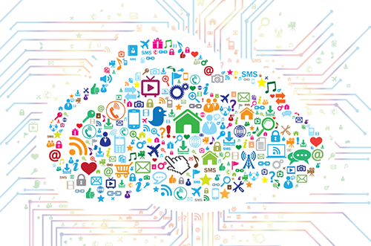

##### Hình 2.1 Internet of Things

Năm 2013, tổ chức Global Standards Initiative on Internet of Things (IoT-GSI) định nghĩa IoT là "hạ tầng cơ sở toàn cầu phục vụ cho xã hội thông tin, hỗ trợ các dịch vụ điện toán chuyên sâu thông qua các thiết bị được kết nối với nhau nhờ vào công nghệ thông tin và truyền thông.

Về cơ bản, [Internet of Things](http://www.vnezlink.com/IoT) cung cấp kết nối chuyên sâu cho các thiết bị, hệ thống và dịch vụ, đồng thời hỗ trợ da dạng giao thức, và ứng dụng. Kết nối các thiết bị nhúng này được kỳ vọng sẽ mở ra kỷ nguyên tự động hóa trong hầu hết các ngành, mở rộng tới những lĩnh vực thành phố thông minh.

Trên cơ sở đó, hệ thống IoT cho phép các thiết bịđược cảm nhận hoặc được điều khiển từ xa thông qua hạ tầng mạng hiện hữu, tạo cơ hội cho thế giới thực được tích hợp trực tiếp hơn vào hệ thống điện toán. Hệ quả mang lại là hiệu năng, độ tin cậy và lợi ích kinh tế được tăng cường bên cạnh việc giảm thiểu sự can dự của con người.

## 2.2 Lịch sử

Trong các tư liệu về IoT, người ta thường nhắc đến một chiếc máy bán nước giải khát tự động tại trường Đại học Carnegie Melon (Mỹ) vào đầu những năm 1980 như là một thiết bị đầu tiên mở màn cho xu hướng này, chiếc máy được lập trình để có thể kết nối với người điều khiển qua Internet, nhằm kiểm tra tình trạng của máy và bổ sung nước khi cần thiết mà không cần sự tiếp xúc kiểm tra trực tiếp.

Sau đó, khái niệm Internet of Things chỉ thực sự được đưa ra vào năm 1999, khi mà người ta bắt đầu nhận thấy tiềm năng của xu hướng này, bên cạnh việc mạng Internet cũng như nhiều rào cản về mặt khoa học công nghệ đã dần được khai phá. Cụm từ này được đưa ra bởi Kevin Ashton vào năm 1999 [2]. Ông là một nhà khoa học đã sáng lập ra Trung tâm Auto-ID ở đại học MIT, nơi thiết lập các quy chuẩn toàn cầu cho RFID (một phương thức giao tiếp không dây dùng sóng radio) cũng như một số loại cảm biến khác. IoT sau đó cũng được dùng nhiều trong các sản phẩm đến từ các hãng và nhà thiết kế.

Theo lịch sử, IoT đã phát triển từ sự hội tụ của công nghệ không dây, công nghệ vi cơ điện tử và Internet. Đến nay, Internet of Things khẳng định được bước tiến của mình nhờ sự hội tụ của nhiều công nghệ, bao gồm truyền tải vô tuyến hiện diện dầy đặc, phân tích dữ liệu thời gian thực, học máy, cảm biến, và hệ thống nhúng. Điều này có nghĩa là tất cả các dạng thức của hệ thống nhúng cổ điển, như mạng cảm biến không dây, hệ thống điều khiển, tự động hóa đều đóng góp vào việc lịch sử phát triển của IoT.

Tại Việt Nam, một số công ty công nghệ trong đó đã bắt đầu tiên phong nghiên cứu và thiết kế các sản phẩm về Internet of Things vào những năm đầu thập kỷ 2010. Và cho đến nay tại Việt Nam, IoT trở nên “hot” hơn bao giờ hết và được các công ty đại gia công nghệ đầu tư nhân sự và hạ tầng cho việc phát triển sản phẩm và thiết bị IoT.

## 2.3 Tính chất của Internet of Things

***Khả năng định danh độc nhất***

Điểm quan trọng của IoT đó là các đối tượng phải có thể được nhận biết và định dạng (identifiable). Nếu mọi đội tượng, kể cả con người, được "đánh dấu" để phân biệt bản thân đối tượng đó với những thứ xung quanh thì chúng ta có thể hoàn toàn quản lí được nó thông qua máy tính. Việc đánh dấu (tagging) có thể được thực hiện thông qua nhiều công nghệ, chẳng hạn như RFID, NFC, mã vạch, mã QR, watermark kĩ thuật số... Việc kết nối thì có thể thực hiện qua Wi-Fi, mạng viễn thông băng rộng (3G, 4G), Bluetooth, ZigBee, hồng ngoại,…

Ngoài những kĩ thuật nói trên, nếu nhìn từ thế giới web, chúng ta có thể sử dụng các địa chỉ độc nhất để xác định từng vật, chẳng hạn như địa chỉ IP. Mỗi thiết bị sẽ có một IP riêng biệt không nhầm lẫn. Sự xuất hiện của IPv6 với không gian địa chỉ cực kì rộng lớn sẽ giúp mọi thứ có thể dễ dàng kết nối vào Internet cũng như kết nối với nhau.

***Thông minh***

Sự thông minh và tự động trong điều khiển thực chất không phải là một phần trong ý tưởng về IoT. Các máy móc có thể dễ dàng nhận biết và phản hồi lại môi trường xung quanh (ambient intelligence), chúng cũng có thể tự điều khiển bản thân (autonomous control) mà không cần đến kết nối mạng. Tuy nhiên, trong thời gian gần đây người ta bắt đầu nghiên cứu kết hợp hai khái niệm IoT và autonomous control lại với nhau. Tương lai của IoT có thể là một mạng lưới các thực thể thông minh có khả năng tự tổ chức và hoạt động riêng lẻ tùy theo tình huống, môi trường, đồng thời chúng cũng có thể liên lạc với nhau để trao đổi thông tin, dữ liệu.

Việc tích hợp trí thông minh vào IoT còn có thể giúp các thiết bị, máy móc, phần mềm thu thập và phân tích các dấu vết điện tử của con người khi chúng ta tương tác với những thứ thông minh, từ đó phát hiện ra các tri thức mới liên quan tới cuộc sống, môi trường, các mối tương tác xã hội cũng như hành vi con người.

***Kiến trúc dựa trên sự kiện***

Các thực thể, máy móc trong IoT sẽ phản hồi dựa theo các sự kiện diễn ra trong lúc chúng hoạt động theo thời gian thực. Một số nhà nghiên cứu từng nói rằng một mạng lưới các sensor chính là một thành phần đơn giản của IoT.

***Là một hệ thống phức tạp***

Trong một thế giới mở, IoT sẽ mang tính chất phức tạp bởi nó bao gồm một lượng lớn các đường liên kết giữa những thiết bị, máy móc, dịch vụ với nhau, ngoài ra còn bởi khả năng thêm vào các nhân tốc mới.

***Kích thước***

Một mạng lưới IoT có thể chứa đến 50 đến 100 nghìn tỉ đối tượng được kết nối và mạng lưới này có thể theo dõi sự di chuyển của từng đối tượng. Một con người sống trong thành thị có thể bị bao bọc xung quanh bởi 1000 đến 5000 đối tượng có khả năng theo dõi.

***Vấn đề không gian, thời gian***

Trong IoT, vị trí địa lý chính xác của một vật nào đó là rất quan trọng. Hiện nay, Internet chủ yếu được sử dụng để quản lí thông tin được xử lý bởi con người. Do đó những thông tin như địa điểm, thời gian, không gian của đối tượng không mấy quan trọng bởi người xử lí thông tin có thể quyết định các thông tin này có cần thiết hay không, và nếu cần thì họ có thể bổ sung thêm. Trong khi đó, IoT về lý thuyết sẽ thu thập rất nhiều dữ liệu, trong đó có thể có dữ liệu thừa về địa điểm, và việc xử lí dữ liệu đó được xem như không hiệu quả. Ngoài ra, việc xử lí một khối lượng lớn dữ liệu trong thời gian ngắn đủ để đáp ứng cho hoạt động của các đối tượng cũng là một thác thức hiện nay.

## 2.4 Những lợi ích và xu thế của Internet of Things

Những lợi ích mà IoT đem lại được dàn trải hầu hết đến các tất cả các lĩnh vực trong đời sống, kinh doanh,…​ Dưới đây liệt kê ngắn gọn một số tính năng hữu ích của IoT:

***Cải thiện việc gắn kết khách hàng*** - Hệ thống IoT giúp phân tích các điểm mù hiện tại, tìm ra những sai sót về độ chính xác. IoT thay đổi điều này để mang lại nhiều sự gắn kết hơn và hiệu quả hơn với người dùng. Một ứng dụng tại các cửa hàng, dịch vụ iBeacon giúp tăng số lượng sản phẩm tới người tiêu dùng bằng cách chỉ dẫn người dùng tới khu vực cụ thể trong cửa hàng và đưa ra các gợi ý về sản phẩm. Chúng cung cấp các thông tin chi tiết, các đánh giá về sản phẩm, …​Bên cạnh đó chúng cũng có khả năng cho phép người dùng chia sẻ các sản phẩm qua mạng xã hội.​

***Tối ưu hóa công nghệ*** - giúp nâng cao trải nghiệm của khách hàng cũng như cải thiện việc sử dụng thiết bị và hỗ trợ cải tiến công nghệ.

***Giảm sự hao phí*** - IoT giúp việc quản lí tài nguyên ở các lĩnh vực được cải thiện 1 cách rõ ràng. Các phân tích hiện tại thường cung cấp cho chúng ta cái nhìn ở khía cạnh bên ngoài, trong khi IoT cung cấp các dữ liêu, thông tin thực tế để quản lí tài nguyên một cách hiệu quả hơn.

***Tăng cường việc thu thập dữ liệu*** - Thông thường, việc thu thập dữ liệu bị hạn chế do thiết kế hệ thống mang tính thụ động. IoT phá vỡ sự ràng buộc, giới hạn của thiết kế và tạo ra 1 hình ảnh chính xác của tất cả mọi thứ.

Từ những lợi ích đó, IoT được nhận định là tương lai của thế giới.

Là “một trong những phát kiến quan trọng và quyền lực nhất của loại người”,  Cisco IBSG, nhà cung cấp giải pháp và thiết bị mạng hàng đầu hiện nay dự báo: Đến năm 2020, sẽ có khoảng 50 tỷ đồ vật kết nối vào Internet, bao gồm hàng tỷ thiết bị di động, tivi, máy giặt, … Để thấy được sự phát triển của lĩnh vực này, họ cũng đưa ra số liệu vào năm 1984, khi mà Cisco mới thành lập mới chỉ có khoảng 1.000 thiết bị được kết nối mạng toàn cầu, đến năm 2010, con số này đã lên mức 10 tỷ.

Intel, đơn vị mới tham gia vào thị trường sản xuất chip cho các thiết bị thông minh phục vụ IoT cũng đã thu về hơn 2 tỷ USD trong năm 2014 từ lĩnh vực này, tăng trưởng 19% so với năm 2013.

Những con số khẳng định IOT là xu hướng của tương lai

Internet of Things đến năm 2020 dự kiến sẽ đạt đến:

* 4 tỷ người kết nối với nhau
* 4 ngàn tỷ USD doanh thu
* Hơn 25 triệu ứng dụng
* Hơn 25 tỷ hệ thống nhúng thông minh
* 50 ngàn tỷ Gigabytes dữ liệu

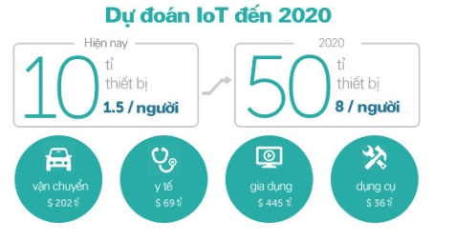

##### Hình 2.2 Dự đoán sự phát triển của IoT

## 2.5 Các ứng dụng của IOT

Với những hiệu quả thông minh rất thiết thực mà IoT đem đến cho con người, IoT đã và đang được tích hợp trên khắp mọi thứ, mọi nơi xung quanh thế giới mà con người đang sống. Từ chiếc vòng đeo tay, những đồ gia dụng trong nhà, những mảnh vườn đang ươm hạt giống, cho đến nhưng sinh vật sống như động vật hay con người… đều có sử dụng giải pháp IoT.

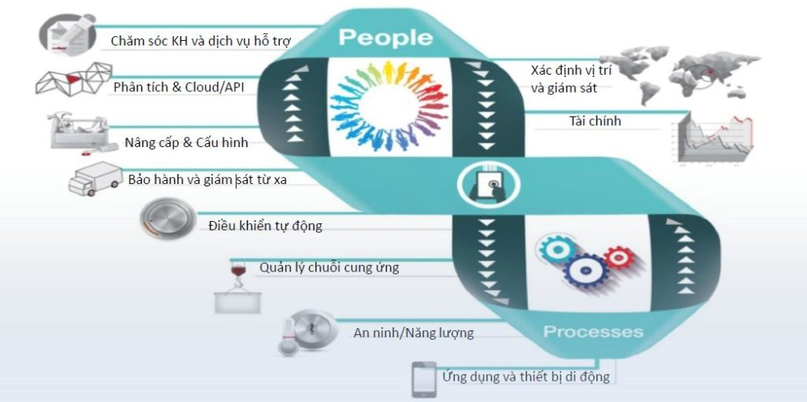

##### Hình 2.3 Tổng quan các ứng dụng của IoT

Một số ví dụ ứng dụng IoT:

* Quản lí chất thải.
* Quản lí và lập kế hoạch quản lí đô thị.
* Quản lí môi trường.
* Phản hồi trong các tinh huống khẩn cấp.
* Mua sắm thông minh.
* Quản lí các thiết bị cá nhân.
* Đồng hồ đo thông minh.
* Tự động hóa ngôi nhà.

## 2.6 Những thách thức mà Internet of Things đang đối mặt

***Chưa có một ngôn ngữ chung***

Ở mức cơ bản nhất, Internet là một mạng dùng để nối thiết bị này với thiết bị khác. Nếu chỉ riêng có kết nối không thôi thì không có gì đảm bảo rằng các thiết bị biết cách nói chuyện nói nhau. Ví dụ, bạn có thể đi từ Việt Nam đến Mỹ, nhưng không đảm bảo rằng bạn có thể nói chuyện tới với người Mỹ.

Để các thiết bị có thể giao tiếp với nhau, chúng sẽ cần một hoặc nhiều giao thức (protocols), có thể xem là một thứ ngôn ngữ chuyên biệt để giải quyết một tác vụ nào đó. Chắc chắn bạn đã ít nhiều sử dụng một trong những giao thức phổ biến nhất thế giới, đó là HyperText Transfer Protocol (HTTP) để tải web. Ngoài ra chúng ta còn có SMTP, POP, IMAP dành cho email, FTP dùng để trao đổi file, vâng vâng và vâng vâng.

Những giao thức như thế này hoạt động ổn bởi các máy chủ web, mail và FTP thường không phải nói với nhau nhiều, khi cần, một phần mềm phiên dịch đơn giản sẽ đứng ra làm trung gian để hai bên hiểu nhau. Còn với các thiết bị IoT, chúng phải đảm đương rất nhiều thứ, phải nói chuyện với nhiều loại máy móc thiết bị khác nhau. Đáng tiếc rằng hiện người ta chưa có nhiều sự đồng thuận về các giao thức để IoT trao đổi dữ liệu. Nói cách khác, tình huống này gọi là "giao tiếp thất bại", một bên nói nhưng bên kia không thèm (và không thể) nghe.

***Hàng rào subnetwork***

Như đã nói ở trên, thay vì giao tiếp trực tiếp với nhau, các thiết bị IoT hiện nay chủ yếu kết nối đến một máy chủ trung tâm do hãng sản xuất một nhà phát triển nào đó quản lí. Cách này cũng vẫn ổn thôi, những thiết bị vẫn hoàn toàn nói được với nhau thông qua chức năng phiên dịch của máy chủ rồi. Thế nhưng mọi chuyện không đơn giản như thế, cứ mỗi một mạng lưới như thế tạo thành một subnetwork riêng, và buồn thay các máy móc nằm trong subnetwork này không thể giao tiếp tốt với subnetwork khác.

Lấy ví dụ như xe ô tô chẳng hạn. Một chiếc Ford Focus có thể giao tiếp cực kì tốt đến các dịch vụ và trung tâm dữ liệu của Ford khi gửi dữ liệu lên mạng. Nếu một bộ phận nào đó cần thay thế, hệ thống trên xe sẽ thông báo về Ford, từ đó hãng tiếp tục thông báo đến người dùng. Nhưng trong trường hợp chúng ta muốn tạo ra một hệ thống cảnh báo kẹt xe thì mọi chuyện rắc rối hơn nhiều bởi xe Ford được thiết lập chỉ để nói chuyện với server của Ford, không phải với server của Honda, Audi, Mercedes hay BMW. Lý do cho việc giao tiếp thất bại? Chúng ta thiếu đi một ngôn ngữ chung. Và để thiết lập cho các hệ thống này nói chuyện được với nhau thì rất tốn kém, đắt tiền.

Một số trong những vấn đề nói trên chỉ đơn giản là vấn đề về kiến trúc mạng, về kết nối mà các thiết bị sẽ liên lạc với nhau (Wifi, Bluetooth, NFC,...). Những thứ này thì tương đối dễ khắc phục với công nghệ không dây ngày nay. Còn với các vấn đề về giao thức thì phức tạp hơn rất nhiều, nó chính là vật vản lớn và trực tiếp trên còn đường phát triển của Internet of Things.

***Có quá nhiều "ngôn ngữ địa phương"***

Bây giờ giả sử như các nhà sản xuất xe ô tô nhận thấy rằng họ cần một giao thức chung để xe của nhiều hãng có thể trao đổi dữ liệu cho nhau và họ đã phát triển thành công giao thức đó. Thế nhưng vấn đề vẫn chưa được giải quyết. Nếu các trạm thu phí đường bộ, các trạm bơm xăng muốn giao tiếp với xe thì sao? Mỗi một loại thiết bị lại sử dụng một "ngôn ngữ địa phương" riêng thì mục đích của IoT vẫn chưa đạt được đến mức tối đa. Đồng ý rằng chúng ta vẫn có thể có một trạm kiểm soát trung tâm, thế nhưng các thiết bị vẫn chưa thật sự nói được với nhau.

***Tiền và chi phí***

Cách duy nhất để các thiết bị IoT có thể thật sự giao tiếp đó là khi có một động lực kinh tế để mạnh khiến các nhà sản xuất đồng ý chia sẻ quyền điều khiển cũng như dữ liệu mà các thiết bị của họ thu thập được. Hiện tại, các động lực này không nhiều. Có thể xét đến ví dụ sau: một công ty thu gom rác muốn kiểm tra xem các thùng rác có đầy hay chưa. Khi đó, họ phải gặp nhà sản xuất thùng rác, đảm bảo rằng họ có thể truy cập vào hệ thống quản lí của từng thùng một. Điều đó khiến chi phí bị đội lên, và công ty thu gom rác có thể đơn giản chọn giải pháp cho một người chạy xe kiểm tra từng thùng một.

## 2.7 Kết luận

Tuy hiện tại vẫn chưa có một định nghĩa chính xác duy nhất cho IoT nhưng các nhà phát triển đã thống nhất với nhau về các tính chất chung nhất của IoT. IoT có khả năng ứng dụng rộng trên rất nhiều lĩnh vực, nâng cao chất lượng cuộc sống hàng ngày của chúng ta tuy nhiên vẫn còn nhiều vấn đề quan trọng cần giải quyết.

# Chương 3. GIẢI PHÁP INTERNET OF THINGS

## 3.1 Giải pháp IoT hoàn chỉnh

Internet of Things là một giải pháp không chỉ thực hiện qua thiết bị, mà còn nhiều thành phần khác, thực hiện các hoạt động khác nhau để giải pháp IoT thực hiện được tính năng của nó.

Trong phần này chúng em tìm hiểu mô hình hoàn chỉnh của giải pháp IoT, bao gồm các thành phần gì, chức năng cụ thể, để thấy rõ những mảng kiến thức cần có để một người kỹ sư muốn thực hiện giải pháp IoT.

Hầu hết các giải pháp IoT hoàn chỉnh đều có sơ đồ cấu trúc như sau[3]:

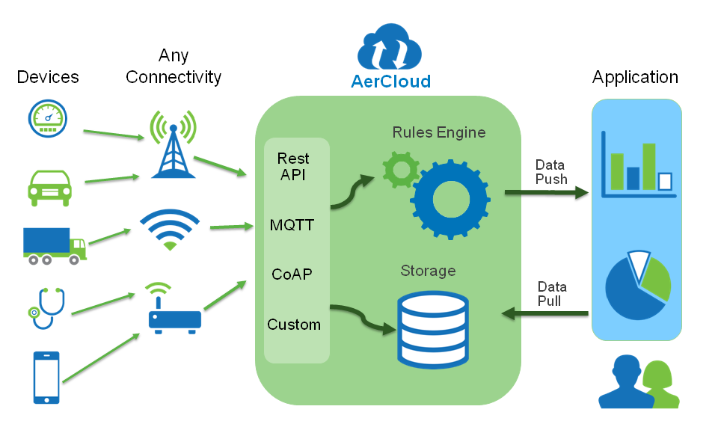

##### Hình 3.1 Các thành phần chính của giải pháp IoT

Các thành phần chính bao gồm thiết bị thu thập dữ liệu, truyền nhận dữ liệu, xử lý và lưu trữ dữ liệu, phân tích dữ liệu và hiển thị dữ liệu.

***Thu thập dữ liệu và điều khiển***

Một hệ thống IoT luôn bắt đầu từ việc thu thập dữ liệu và điều khiển thiết bị. Trong thành phần này, các thiết bị phần cứng (devices) sẽ tiến hành thu thập dữ liệu và truyền về hệ thống xử lý trung tâm hoặc nhận lệnh từ hệ thống xử lý trung tâm để điều khiển bật tắt các thiết bị tương ứng.

Để làm việc ở phần này, chúng ta cần làm quen với các khái niệm:

* Vi điều khiển (microcontroller) và các công cụ lập trình (programming IDE)
* Cảm biến (sensors)
* Điều khiển thiết bị (actuators)

***Truyền nhận dữ liệu***

Dữ liệu thu thập được hoặc các lệnh từ hệ thống trung tâm sẽ được truyền đi bằng nhiều công nghệ và giao thức khác nhau tùy vào nhu cầu của mỗi giải pháp.

Các công nghệ phổ biến được sử dụng là:

* Khoảng cách gần: WiFi, Bluetooth, Zigbee, NFC, RFID.
* Khoảng cách xa: 2G/3G/4G, Lora, Sigfox,…

Nếu như công nghệ là phương tiện để truyền dữ liệu thì giao thức được coi là ngôn ngữ để các thành phần nói chuyện được với nhau khi trao đổi dữ liệu. Các giao thức được sử dụng phổ biến là:

* HTTP/Websocket
* MQTT (Message Queue Telemetry Transport)
* CoAP (Constrained Applications Protocol)
* AMQP (Advanced Message Queue Protocol)
* DDS (Data Distribution Service)
* XMPP (Extensible Messaging và Presence Protocol)

***Device Gateway***

Rất nhiều thiết bị phần cứng trong một giải pháp IoT bị giới hạn về năng lực xử lý hoặc công nghệ truyền tải dữ liệu do yêu cầu về kích thước (thiết bị đeo trên người), giá thành rẻ (để có thể triển khai đại trà số lượng lớn) hay hạn chế về năng lượng (sử dụng pin) nên có thể không đáp ứng được những yêu cầu cần thiết về công nghệ (đòi hỏi kết nối Internet) hay bảo mật (đòi hỏi năng lực xử lý và bộ nhớ lớn) nên Device gateway đóng vai trò trung gian trong việc trao đổi dữ liệu giữa thiết bị đầu cuối và hệ thống xử lý trung tâm.

Một Device gateway sẽ có thể hỗ trợ đầy đủ các kết nối và giao thức để nói chuyện được với cả thiết bị đầu cuối và hệ thống xử lý trung tâm. Một mô hình ví dụ sử dụng device gateway với các thiết bị sử dụng Bluetooth:

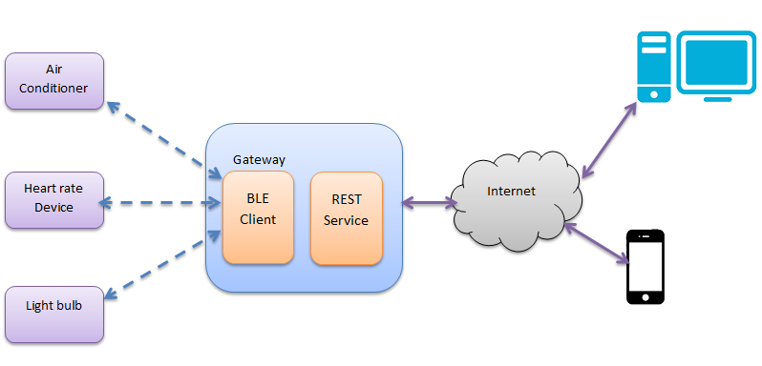

##### Hình 3.2 Cấu trúc giải pháp IoT hoàn chỉnh

***IoT Platform***

Một giải pháp IoT tốt luôn đi kèm là một IoT Platform mạnh và bảo mật. Các nhiệm vụ không thể thiếu của một IoT Platform bao gồm: Quản lý thiết bị, xử lý dữ liệu, lưu trữ dữ liệu, phân tích dữ liệu.

*Quản lý thiết bị*

Số lượng thiết bị trong hệ thống IoT có thể từ vài thiết bị lên đến hàng nghìn do đó quản lý thiết bị là một yêu cầu cực kỳ quan trọng. Chức năng này giúp cho người dùng biết được danh sách các thiết bị đã được triển khai, tình trạng hoạt động, cập nhật firmware đồng loạt,...

*Xử lý dữ liệu*

Các dữ liệu thô truyền về từ thiết bị sẽ được tính toán, chuyển đổi sang các định dạng dễ dàng cho các phần khác sử dụng như phân tích và hiển thị dữ liệu.

Ngoài ra thành phần này cũng hỗ trợ người dùng thiết lập các luật (rules) tự động hóa các xử lý như gửi báo động khi thiết bị gặp sự cố hoặc chỉ số giám sát vượt ngưỡng đã được thiết lập.

*Lưu trữ dữ liệu*

Sau khi dữ liệu được xử lý thì sẽ được lưu trữ phục vụ cho việc hiển thị và phân tích dữ liệu. Các cơ sở dữ liệu NoSQL ngày càng được sử dụng phổ biến do yêu cầu đọc ghi nhanh với số lượng dữ liệu gửi về từ nhiều thiết bị là cực lớn và liên tục

*Phân tích dữ liệu*

Phân tích dữ liệu sẽ cung cấp cho người dùng những thông tin và dự báo quan trọng để từ đó đưa ra được các quyết định có lợi cho người dùng.

*Hiển thị dữ liệu*

Thông qua phần mềm Web hoặc mobile, người dùng sẽ dễ dàng thấy và kiểm soát được tình hình họat động của hệ thống.

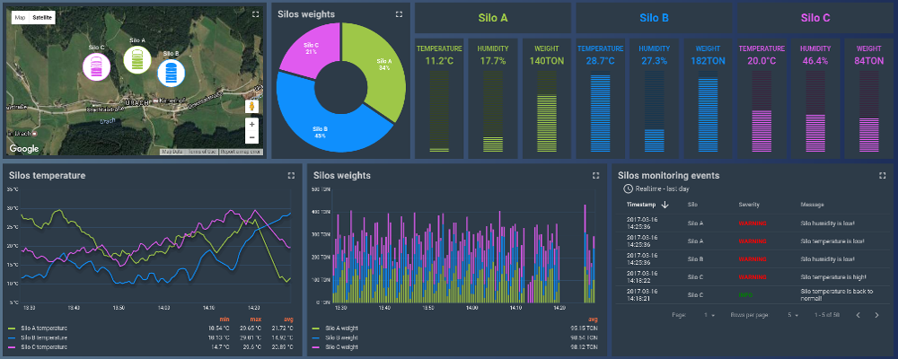

##### Hình 3.3 Ví dụ hiển thị trong IoT

## 3.2 Thu thập dữ liệu và điều khiển

### 3.2.1 Thiết bị phần cứng trong IoT

Phần cứng có chức năng thực hiện tiếp nhận, xử lý, điều khiển và phản hồi. Phần cứng bao gồm sensors, actuators. Ngoài ra để kết hợp các thành phần này thì chúng ta cần mạch tích hợp (board) để kết nối, lập trình, điều khiển, xử lý và lưu trữ[4].

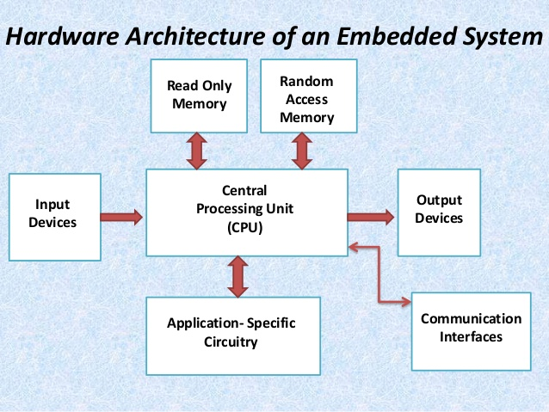

##### Hình 3.4 Kiến trúc phần cứng của hệ thống nhúng

#### 3.2.1.1 Sensor

Là các thiết bị điện tử cảm nhận những trạng thái, quá trình vật lý hay hóa học ở môi trường cần khảo sát, và biến đổi thành tín hiệu điện để thu thập thông tin về trạng thái hay quá trình đó. Cảm biến bao gồm các loại sau:

* Cảm biến nhiệt độ.
* Cảm biến độ ẩm.
* Cảm biếp áp suất.
* Cảm biến chuyển động.
* Cảm biến ánh sáng.
* Cảm biến khí Gas, alcohol, CO, chất lượng không khí.
* Cảm biến tiệm cận, khoảng cách.
* Gyroscope: con quay hồi chuyển. Thường được ứng dụng trong máy bay, quân sự.
* La bàn số, GPS.
* Cảm biến hình ảnh.
* Cảm biến từ

#### **3.2.1.2 Actuator**

Thường được gọi là cơ cấu chấp hành.Actuator sẽ chuyển đổi tín hiệu điện nhận được để điều khiển trạng thái tuỳ theo mục đích cụ thể của thiết bị như điều khiển di chuyển, lực, âm thanh,…

Các loại Actuator:

* Servo motors: là động cơ điện điều khiển chính xác vận tốc và vị trí. Tuỳ theo ứng dụng thì Servo motor có chức năng và kích thước khác nhau. Ví dụ như điều khiển động cơ máy bay, dây chuyển sản xuất trong công nghiệp, đồ chơi,…
* Stepper Motors: gọi là động cơ bước. Chúng có thể điều khiển góc quay, tốc độ quay và chiều quay. Được ứng dụng trong điều khiển Robot, gia công cắt gọt,…
* DC Motor: là động cơ 1 chiều với cơ năng quay liên tục (số vòng quay/phút).
* Linear actuator: đây là actuator tạo ra chuyển động theo đường thẳng. Thường được dùng trong các dây chuyền công nghiệp, các van và các bộ giảm xóc,…
* Relay: là một công tắc chuyển đổi hoạt động bằng điện.
* Solenoid: là một nam châm điện đặc biệt. Được ứng dụng trong van máy giặt, máy copy, mở cửa/đóng cửa.

#### 3.2.1.3 Vi điều khiển – Microcontroller

Là một [máy tính](https://vi.wikipedia.org/wiki/M%C3%A1y_t%C3%ADnh) được tích hợp trên một [chip](https://vi.wikipedia.org/wiki/Vi_m%E1%BA%A1ch), nó thường được sử dụng để điều khiển các [thiết bị điện tử](https://vi.wikipedia.org/wiki/Thi%E1%BA%BFt_b%E1%BB%8B_%C4%91i%E1%BB%87n_t%E1%BB%AD). Vi điều khiển, thực chất, là một hệ thống bao gồm một [vi xử lý](https://vi.wikipedia.org/wiki/Vi_x%E1%BB%AD_l%C3%BD) có hiệu suất đủ dùng và giá thành thấp (khác với các bộ vi xử lý đa năng dùng trong máy tính) kết hợp với các khối ngoại vi như [bộ nhớ](https://vi.wikipedia.org/wiki/B%E1%BB%99_nh%E1%BB%9B), các module vào/ra, các module biến đổi số sang tương tự và tương tự sang số,... Ở máy tính thì các module thường được xây dựng bởi các chip và mạch ngoài.

Vi điều khiển được coi là bộ não trong một thiết bị phần cứng IoT. Nó được nạp code (firmware hay phần mềm nhúng) để điều khiển các thiết bị cảm biến hay đóng ngắt theo yêu cầu của chúng ta.

Vi điều khiển thường chỉ chạy một chương trình. Chương trình này có thể rất đơn giản (chỉ có vài dòng code) hoặc phức tạp tùy thuộc vào yêu cầu của chúng ta. Điều khiển vi điều khiển bằng các công cụ lập trình (programming IDE), sử dụng các ngôn ngữ C/C++, assembly,…

Ngoài ra ở các chức năng khác nhau sử dụng các thiết bị có chức năng tương ứng như:

* Hiển thị: Các thiết bị hiển thị phổ biến là màn hình LCD. Có rất nhiều loại màn hình LCD như LCD TFT, OLED,...
* Truyền dẫn dữ liệu: Là các thiết bị được sử dụng để truyền nhận dữ liệu giữa các thành phần trong hệ thống IoT. Có rất nhiều công nghệ được sử dụng như WiFi, Bluetooth, sóng RF, ZigBee,...

#### **3.2.1.4 Các mạch tích hợp**

Được dùng trong việc lập trình, xử lý, điều khiển và lưu trữ dữ liệu. Có rất nhiều hãng và các công ty startup cung cấp, dưới đây chúng em trình bày những thiết bị đã có trên thị trường và thường dùng. Chúng bao gồm các thiết bị của các hãng sau:

* **Arduino**

Nhắc đến phần cứng IoT không thể không nhắc đến các board mạch Arduino. Với phần cứng giá rẻ, được thiết kế lại cho làm việc dễ dàng và phần mềm lập trình Arduino rất dễ dùng cho bất kỳ ai, Arduino cực kỳ phổ biến trong cộng đồng IoT.

Board Arduino có rất nhiều phiên bản khác nhau:

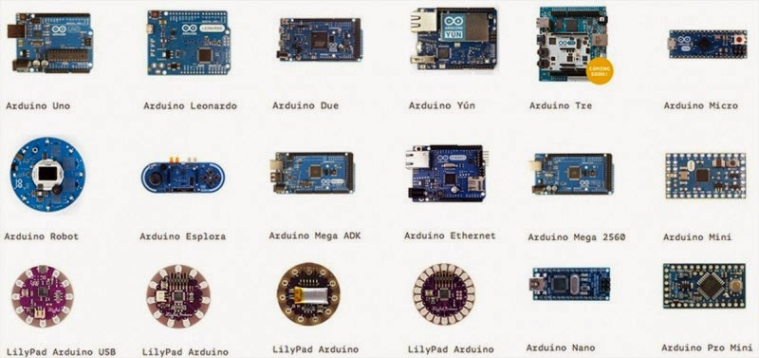

##### Hình 3.5 Các loại board Arduino phổ biến

Phần mềm viết code Arduino: Arduino IDE.

* **Espressif: ESP8266, ESP32, ESP8285**

ESP8266 là một wifi SOC (system on a chip) được phát triển bởi Espressif Systems, một công ty thiết kế chip của Trung Quốc. ESP8266 được tích hợp với đầy đủ các tính năng về internet với kích thước rất nhỏ gọn với mức giá khiêm tốn (tầm 2$). Tuy rằng các chân điều khiển hạn chế hơn so với các board Arduino nhưng với bộ nhớ lớn, tốc độ xử lý cao và đặc biệt là tích hợp 1 kết nối không thể thiếu trong giải pháp IoT là kết nối WiFi so với Arduino thì đây là sự lựa chọn tuyệt vời cho những ai triển khai dự án IoT. Chính vì vậy khi vừa ra đời Esp8266 đã nhanh chóng trở nên phổ biến.

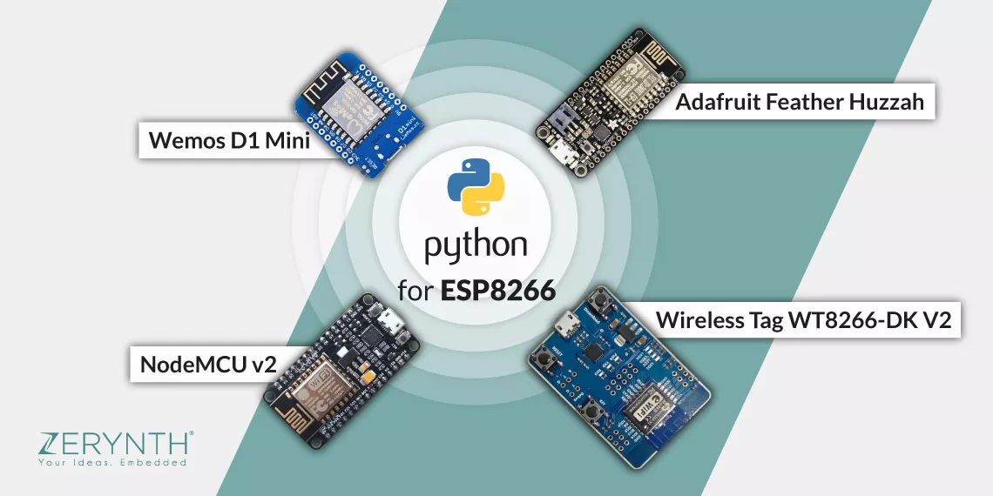

##### Hình 3.6 Modun ESP8266

Phiên bản tiếp theo là Esp32 được trang bị cấu hình cao hơn rất nhiều cùng với việc được trang bị thêm kết nối Bluetooth Low Energy (BLE) khiến cho các dòng này càng phổ biến hơn.

* **Raspberry Pi**

Nếu như các board Arduino hay Espressif được xếp vào loại vi điều khiển, sử dụng cho các mục đích đơn giản, nhỏ gọn, tiết kiệm năng lượng còn Raspberry Pi được xếp vào loại vi xử lý với năng lực xử lý mạnh mẽ hơn nhiều, tương đương với một máy tính và chạy hệ điều hành Linux.

Raspberry Pi được dùng nhiều cho mục đích bộ xử lý trung tâm hay một mini server với sức mạnh của hệ điều hành Linux đi kèm.

Raspberry Pi đã được nâng cấp qua nhiều phiên bản. Phiên bản mới nhất tại thời điểm bài viết này là Raspberry Pi 3 với kết nối Wifi và Bluetooth được tính hợp sẵn

Ngoài ra còn rất nhiều các nền tảng phần cứng khác tuy nhiên do giá thành và sự phức tạp trong việc sử dụng nên chúng không phổ biến bằng các thiết bị kể trên.

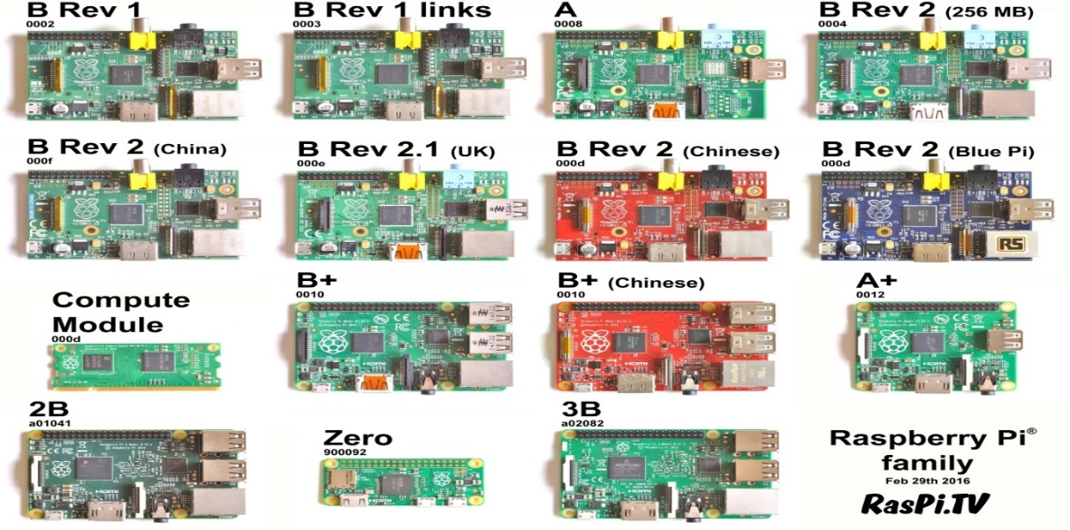

##### Hình 3.7 Các loại module Raspberry Pi

* **Intel Edison và Intel GalileoIntel**

*Intel Galileo module* là một bo mạch vi điều khiển chuyên dùng cho việc phát triển phần mềm và phần cứng tương tự như Andruinohay Raspberry Pi. Intel Galileolà sản phẩm đầu tiên sử dụng chip Intel Quark X1000 - SoC đầu tiên thuộc dòng "Santa Clara" của Intel được sản xuất dựa trên dây chuyền công nghệ 32nm với mức độ tiêu thụ điện rất thấp. Phần lõi của của X1000 là vi xử lí 400MHz dựa trên nền tảng Intel Pentium x86 32-bit với 16KB bộ nhớ đệm L1. Ngoài ra, Intel Galileo còn có:

* RAM DDR3 256MB.
* Chân cắm chuẩn Arduino Pinout 1.0.
* Cổng Ethernet 100Mbps.
* Cổng UART RS-232
* Khe cắm mini-PCI Express 2.0 full-size.
* Cổng USB 2.0.
* Khe cắm thẻ nhớ micro-SD hỗ trợ lên tới 32GB.
* Bộ nhớ flash 8MB dùng để chứa firmware hay bootloader.
* 256KB - 512KB bộ nhớ lưu trữ chương trình Arduino.
* Khả năng chạy các hệ điều hành Linux Yocto, Linux Debian, Windows 8, Windows 10,... được tuỳ biến đặc biệt.

*Intel Edison module* là một máy tính với kích thước nhỏ gọn, gần bằng thẻ nhớ SD, được sản xuất và phát triển bởi hãng Intel. Nó được thiết kế để xây dựng các ứng dụng về IoT *(Internet of Things)* và các dự án đòi hỏi tính gọn nhẹ, tiêu tốn ít năng lượng và có thể mang theo bên người.

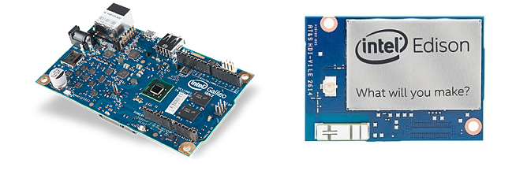

##### Hình 3.8 Intel Edison và Intel GalileoIntel

* **BeagleBone**

BeagleBone là máy tính nhúng, chi phí thấp, bộ xử lý ARM Cortex A8 32–bit hoạt động từ 720 MHz đến 1 GHz, có thể được sử dụng trong một loạt các dự án, triển lãm khoa học sơ cấp cho tới dự án thiết kế cao cấp và các hình mẫu đầu tiên của hệ thống rất phức tạp.

Tổng quan về phần cứng:

* Hoạt động trên nền bộ vi xử lý ARM ® Sitara TMAM3358 ở tần số tối đa 1 GHz.
* Thẻ micro SD được cung cấp với BeagleBone ban đầu đã bị thay thế bằng một Giga byte 2 (GB) eMMC (Embedded MultiMedia Card) trên BeagleBone Black.
* eMMC hoạt động như các "ổ cứng" cho BeagleBone Black và là máy chủ cho hệ điều hành Ångstrom distribution, môi trường phát triển tích hợp Cloud9 (IDE) và Bonescript.
* Được tăng cường với HDMI (High-Definition Multimedia Interface) framer và kết nối micro.

Với board nhúng mạnh mẽ nầy, người dùng có thể thực hiện các ứng dụng xứng tầm như: xử lý/stream ảnh với tốc độ cao, tạo một server hoàn hảo cho phép thu thập dữ liệu, thực hiện các giải pháp về điện toán đám mây, ...và một số chức năng nâng cao khác.

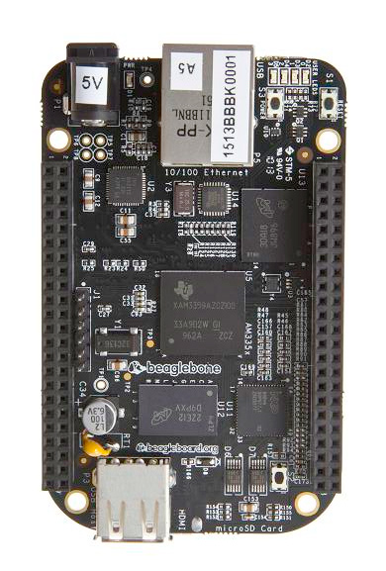

##### Hình 3.9 Beaglebone module

* **NodeMCU Dev Kit**

**NodeMCU Dev KIT** là một **firmware Lua interpreter** trên nền ESP8266.

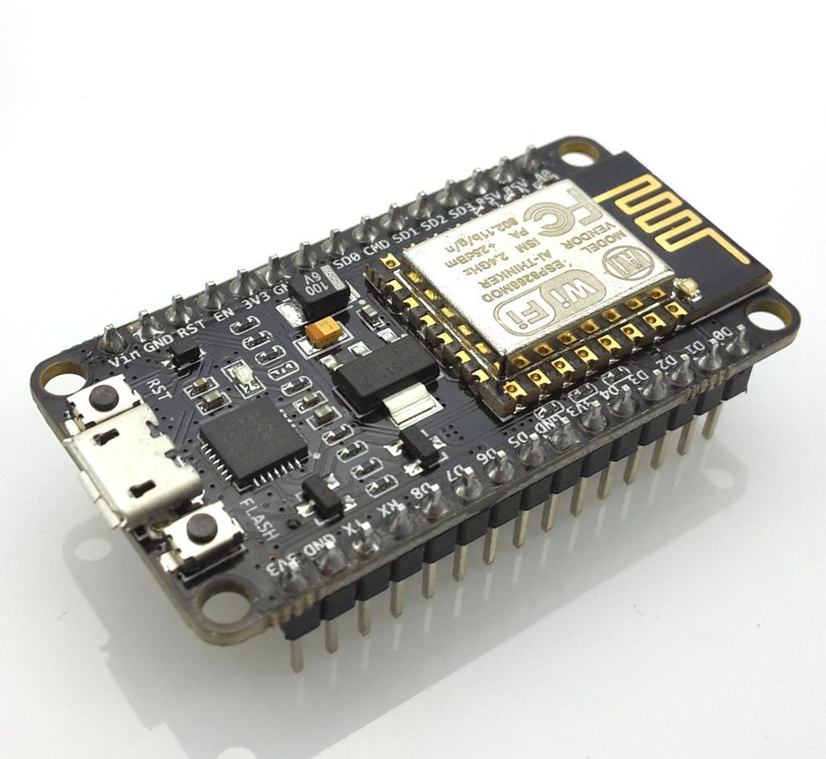

##### Hình 3.10 **NodeMCU Dev KIT**

**NodeMCU Dev KIT** có chân cẳng đầy đủ như Arduino Uno, tốc độ xử lý 80 Mhz, Flash 4 MB và có cả wifi.

Nguyên lý hoạt động của NodeMCU là: ESP8266 sẽ được nạp firmware Lua interpreter, lập trình viên sau khi lập trình bằng Lua xong thì chỉ cần nạp file Lua lên mạch, firmware sẽ tự động chạy mã lệnh trong file Lua.

Ngoài ra còn một số loại module khác như: Banana Pi, Flutter, chip,…

## 3.3 Truyền dẫn dữ liệu

### 3.3.1 Các công nghệ truyền dữ liệu

Hiện đã có nhiều công nghệ truyền thông nổi tiếng như WiFi, Bluetooth, ZigBee và 2G/3G/4G Cellular, nhưng cũng có một số tùy chọn mới xuất hiện như Thread – một giải pháp thay thế cho các ứng dụng tự động hóa tại nhà, hay các công nghệ truyền hình Whitespace được triển khai tại các thành phố lớn cho các trường hợp sử dụng dựa trên IoT ở phạm vi rộng. Tùy thuộc vào ứng dụng, vào các yếu tố như phạm vi hoạt động, yêu cầu truyền tải dữ liệu, yêu cầu về bảo mật, điện năng tiêu thụ cũng như tuổi thọ pin, cho phép chúng ta lựa chọn một hoặc một vài dạng công nghệ kết hợp. Sau đây, chúng em trình bày các giao thức đã được cung cấp cho các nhà phát triển[5].

**Bluetooth**

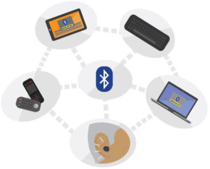

##### Hình 3.11 Công nghệ Bluetooth

Một công nghệ truyền thông tầm ngắn phổ biến  hiện nay là Bluetooth, vốn đã trở nên rất phổ biến trong lĩnh vực máy tính và nhiều thị trường sản phẩm tiêu dùng. Với chuẩn Bluetooth Low-Energy (BLE) – hay còn được gắn mác là Bluetooth Smart, hiện đang là một giao thức quan trọng cho các ứng dụng IoT.

Bluetooth BLE không thực sự được thiết kế để truyền nhận file mà nó phù hợp với những dữ liệu nhỏ. Theo Bluetooth SIG, hơn 90% điện thoại thông minh hỗ trợ Bluetooth, bao gồm các mô hình dựa trên iOS, Android và Windows dự kiến sẽ là ‘Smart Ready’ vào năm 2018.

* Tiêu chuẩn: Bluetooth 4.2 core specification.
* Tần số hoạt động: 2.4GHz (ISM).
* Tầm hoạt động: 50-150m (Smart/BLE).
* Tốc độ truyền dữ liệu: 1Mbps (Smart/BLE).

**Zigbee**

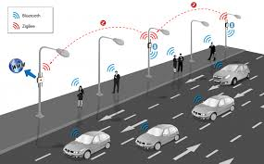

##### Hình 3.12 Công nghệ Zigbee

Công nghệ ZigBee được xây dựng dựa trên tiêu chuẩn 802.15.4 của tổ chức IEEE (Institute of Electrical and Electronics Engineers). Tiêu chuẩn 802.15.4 này sử dụng tín hiệu radio có tần sóng ngắn, và cấu trúc của 802.15.4 có 2 tầng là tầng vật lý và tầng MAC (medicum Access Control). Công nghệ ZigBee vì thế cũng dùng sóng radio và có 2 tầng. Hơn thế nữa ZigBee còn thiết lập các tầng khác nhờ thế mà các thiết bị của các nhà sản xuất dù khác nhau nhưng cùng tiêu chuẩn có thể kết nối với nhau và vận hành trong vùng bảo mật của hệ thống.

ZigBee / RF4CE có các ưu điểm đáng kể trong các hệ thống phức tạp, cho phép vận hành công suất thấp, bảo mật cao, mạnh mẽ và khả năng mở rộng cao với số lượng các node nhiều . Ngoải ra, Zigbee cón có lợi thế sử dụng mạng điều khiển không dây và mạng cảm biến trong các ứng dụng M2M và IoT.

* Tiêu chuẩn: ZigBee 3.0 based on IEEE802.15.4.
* Tần số hoạt động: 2.4GHz.
* Tầm hoạt động: 10-100m.
* Tốc độ truyền dữ liệu: 250kbps.

**Z-Wave**

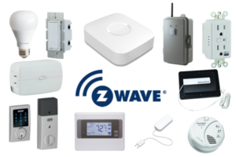

##### Hình 3.13 Công nghệ Z-wave

Z-Wave là một công nghệ truyền thông RF công suất thấp được thiết kế chủ yếu cho nhà tự động hóa, các sản phẩm như bộ điều khiển đèn và cảm biến trong số nhiều thiết bị khác. Z-Wave được tối ưu hóa cho việc truyền dữ liệu tin cậy với độ trễ thấp của các gói dữ liệu nhỏ, với tốc độ dữ liệu lên đến 100kbit/s. Z-Wave hoạt động ở băng tần 1GHz, không bị nhiễu bởi WiFi và các công nghệ không dây khác trong dải 2,4 GHz như Bluetooth hoặc ZigBee. Nó hỗ trợ mạng lưới lưới toàn phần mà không cần nút điều phối và có thể mở rộng, cho phép điều khiển tới 232 thiết bị. Z-Wave sử dụng một giao thức đơn giản hơn những giao thức khác, cho phép phát triển nhanh hơn và đơn giản hơn, nhưng chỉ có nhà sản xuất chip duy nhất cho nó là Sigma Designs, so với các công nghệ không dây khác có nhiều nhà sản xuất hơn như ZigBee, Bluetooth, v.v…

* Tiêu chuẩn: Z-Wave Alliance ZAD12837 / ITU-T G.9959.
* Tần số hoạt động: 900MHz (ISM).
* Tầm hoạt động: 30m.
* Tốc độ truyền dữ liệu: 9.6/40/100kbit/s.

**6LowPAN**

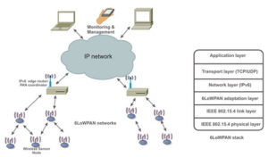

##### Hình 3.14 Công nghệ 6LoWPAN

6LoWPAN là tên viết tắt của *IPv6 over Low Power Wireless Personal Area Networks* (tức là: sử dụng giao thức IPv6 trong các mạng PAN không dây công suất thấp). Đây là giao thức mạng hay còn gọi là lớp thích nghi cho phép truyền tải các gói tin IPv6 thông qua giao thức vô tuyến IEEE  802.15.4.

Thay vì là một giao thức ứng dụng như Bluetooth hoặc ZigBee, 6LowPAN là một giao thức mạng, cho phép quy định cơ chế đóng gói khối tin và nén header. Tiêu chuẩn này tự do hơn trong dải tần số, và lớp vật lý cũng có thể được sử dụng trên nhiều nền tảng truyền thông, bao gồm Ethernet, Wi-Fi, 802.15.4, sub 1GHz ISM. Đặc biệt với giao thức IPv6 (Internet Protocol version 6), một thứ rất quan trọng trong những năm gần đây cho phép hệ thống IoT hoạt động. IPv6 là sự kế thừa cho IPv4, nó cung cấp khoảng 5 x 1028 địa chỉ cho tất cả mọi người trên thế giới, cho phép bất kỳ đối tượng hoặc thiết bị nhúng trên thế giới có địa chỉ IP riêng khi kết nối với Internet. Ngoài ra, IPv6 còn cung cấp cơ chế truyền tải cơ bản để tạo ra các hệ thống điều khiển phức tạp và liên lạc với các thiết bị một cách hiệu quả về chi phí thông qua mạng không dây công suất thấp.

* Tiêu chuẩn: RFC6282.
* Tần số hoạt động: (thích nghi và được sử dụng trên nhiều phương tiện truyền thông mạng khác nhau bao gồm Bluetooth Smart (2.4GHz) hoặc ZigBee hoặc công suất RF thấp (sub-1GHz).

**Wifi**

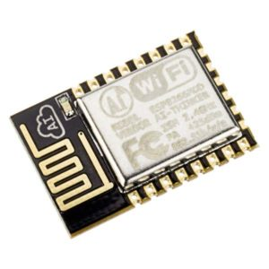

##### Hình 3.15 Module wifi

Kết nối WiFi thường là sự lựa chọn hiển nhiên đối với nhiều nhà phát triển, đặc biệt là tính phổ biến của WiFi trong môi trường gia đình bên trong mạng LAN.

Hiện tại, chuẩn WiFi phổ biến nhất được sử dụng trong nhà và nhiều doanh nghiệp là 802.11n, chuẩn WiFi này cung cấp truyền thông trong phạm vi hàng trăm megabit/giây, rất tốt cho việc truyền file, bù lại có thể sẽ kém cho nhiều ứng dụng IoT.

* Tiêu chuẩn: Dựa trên 802.11n (sử dụng phổ biến nhất trong nhà ngày nay).
* Tần số hoạt động: 2.4GHz và 5GHz bands.
* Tầm hoạt động: ~50m.
* Tốc độ truyền dữ liệu: Tối đa 600 Mbps, nhưng phổ biến là 150-200Mbps, còn tùy thuộc vào tần số kênh được sử dụng và số ăng-ten (chuẩn 802.11-ac mới nhất nên cung cấp tốc độ 500Mbps đến 1Gbps).

**Cellular**

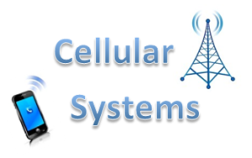

##### Hình 3.16 Hệ thống Cullular

Bất kỳ ứng dụng IoT nào có yêu cầu hoạt động ở các khoảng cách dài hơn, có thể tận dụng khả năng truyền thông di động mạng GSM/3G/4G. Cellular cho khả năng gửi lượng dữ liệu cao, đặc biệt là 4G, tuy nhiên chi phí cũng như mức tiêu thụ năng lượng sẽ là quá cao đối với nhiều ứng dụng. Giao thức này có thể lý tưởng cho các dự án truyền nhận dữ liệu băng thông thấp dựa trên các cảm biến, mà các cảm biến này truyền đi một lượng nhỏ dữ liệu thông qua Internet. Một sản phẩm chủ chốt trong lĩnh vực này có thể kể đến là các sản phẩm của [SparqEE](http://www.sparqee.com/), với chi phí thấp và sử dụng với các nền tảng Raspberry Pi và Arduino.

* Tiêu chuẩn: GSM/GPRS/EDGE (2G), UMTS/HSPA (3G), LTE (4G).
* Tần số hoạt động: 900/1800/1900/2100MHz.
* Tầm hoạt động: Tối đa 35 km cho GSM; Tối đa 200km cho HSPA.
* Tốc độ truyền dữ liệu: 35-170kps (GPRS), 120-384kbps (EDGE), 384Kbps-2Mbps (UMTS), 600kbps-10Mbps (HSPA), 3-10Mbps (LTE).

**NFC**

NFC (Near Field Communication) là một công nghệ cho phép tương tác hai chiều đơn giản và an toàn giữa các thiết bị điện tử, đặc biệt áp dụng cho điện thoại thông minh. Nó cho phép người dùng thực hiện các giao dịch thanh toán không tiếp xúc, truy cập nội dung số và kết nối các thiết bị điện tử với nhau. Về cơ bản nó mở rộng khả năng của công nghệ thẻ không tiếp xúc và cho phép các thiết bị chia sẻ thông tin ở khoảng cách nhỏ hơn 4cm.

* Tiêu chuẩn: ISO/IEC 18000-3.
* Tần số hoạt động: 13.56MHz (ISM).
* Tầm hoạt động: 10cm.
* Tốc độ truyền dữ liệu: 100–420kbps.

**SIGFOX**

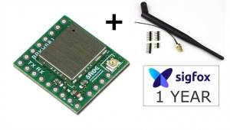

##### Hình 3.17 Sigfox

Sigfox là hệ thống giống như mạng di động, sử dụng công nghệ Ultra Band (UNB) để kết nối các thiết bị từ xa. Mục tiêu của công nghệ là sử dụng trong các ứng dụng truyền thông với tốc độ thấp, khoảng cách truyền xa và mức tiêu thụ năng lượng cực thấp. Ngoài ra, nó đòi hỏi yêu cầu về antenna thấp hơn so với mạng di động GSM/CDMA. Sigfox sử dụng các dải tần ISM được sử dụng miễn phí mà không cần phải được cấp phép để truyền dữ liệu.

Ý tưởng ra đời của Sigfox được hình thành từ nhu cầu: Đối với các ứng dụng M2M sử dụng nguồn bằng Pin và chỉ đòi hỏi tốc độ truyền dữ liệu thấp thì phạm vi truyền của Wifi lại quá ngắn, còn với mạng di động thì lại quá đắt đỏ và tốn năng lượng. Với công nghệ UNB, và được thiết kế để chỉ xử lý đường truyền dữ liệu từ 10 đến 1000 bit trên giây, giúp chỉ tiêu thụ mức năng lượng 50 microwatts so với 5000 microwatts của việc dùng mạng điện thoại di động. Hay đơn giản, với một cục pin 2,5Ah thì với công nghệ Sigfox cho phép bạn dùng tới 25 năm thay vì 0,2 năm nếu dùng truyền thông qua mạng điện thoại di động.

* Tiêu chuẩn: Sigfox.
* Tần số hoạt động: 900MHz.
* Tầm hoạt động: 30-50km (môi trường nông thôn), 3-10km (môi trường đô thị).
* Tốc độ truyền dữ liệu: 10-1000bps.

**Neul**

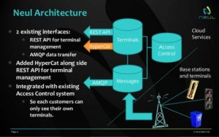

##### Hình 3.18 Neul

Tương tự như khái niệm Sigfox và hoạt động trong băng tần 1GHz, Neul đã đẩy mạnh các lát rất nhỏ của quang phổ TV White Space để cung cấp khả năng mở rộng cao, vùng phủ sóng cao, công suất thấp và mạng không dây chi phí thấp. Các hệ thống dựa trên chip Iceni, sử dụng “Đài không gian trắng” (the white space radio) để truy cập vào băng tần UHF chất lượng cao, hiện có sẵn do sự chuyển đổi tương tự qua truyền hình kỹ thuật số. Công nghệ truyền thông được gọi là Trọng tâm (Weightless), tức là một công nghệ mạng không dây diện rộng được thiết kế cho IoT, phần lớn cạnh tranh với các giải pháp WAN hiện có, GPRS, 3G, CDMA và LTE. Tốc độ dữ liệu có thể dao động từ một vài bit mỗi giây lên đến 100kbps trên cùng một liên kết, các thiết bị có thể tiêu thụ năng lượng rất ít khoảng 20 đến 30mA từ pin 2xAA, có nghĩa có thể sử dụng 10 đến 15 năm với chỉ một cục pin này.

* Tiêu chuẩn: Neul.
* Tần số hoạt động: 900MHz (ISM), 458MHz (UK), 470-790MHz (White Space).
* Tầm hoạt động: 10km.
* Tốc độ truyền dữ liệu: Một vài bps đến 100kbps.

**LoRaWAN**

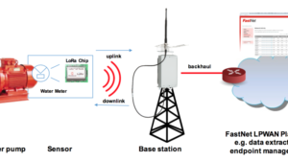

##### Hình 3.19 LoRaWan

Tương tự một số đặc điểm của Sigfox và Neul, LoRaWAN nhắm đến các ứng dụng mạng diện rộng (WAN) và được thiết kế để cung cấp mạng WAN công suất thấp. Cung cấp các tính năng đặc biệt cần thiết để hỗ trợ giao tiếp hai chiều di động an toàn trong IoT, M2M, SmartCity và các ứng dụng công nghiệp. Nó tối ưu hóa tiêu thụ điện năng thấp và hỗ trợ các mạng lớn với hàng triệu thiết bị, tốc độ dữ liệu dao động từ 0.3 kbps đến 50 kbps.

* Tiêu chuẩn: LoRaWAN.
* Tần số hoạt động: Nhiều loại.
* Tầm hoạt động: 2-5km (môi trường đô thị), 15km (môi trường ngoại ô).
* Tốc độ truyền dữ liệu: 0.3-50 kbps.

### 3.3.2 Các giao thức truyền dữ liệu

 Để khai thác hết được tiềm năng của mô hình IoT, các thiết bị kết nối cần phải giao tiếp bằng các giao thức nhẹ mà không làm tiêu tốn quá nhiều tài nguyên của CPU. Dưới đây chúng em trình bày tổng quan về các giao thức truyền tải dữ liệu phổ biến có thể được sử dụng trong các mô hình Internet of Things [7].

**HTTP/ Websockets**

Đối với HTTP, kết nối giữa server và client thì khá là ngắn: đầu tiên client request một resource trên server thì một kết nối đến server sẽ được thiết lập và resource được yêu cầu(có thể là JSON, HTML, XML,…) sẽ được truyền về cho client như là một response. Sau đó, kết nối sẽ bị đóng. Vậy làm thế nào để client nhận biết được data trên server thay đổi, thông thường thì client sẽ request để nhận biết sự thay đổi đó trong một thời gian nhất định. Không giống như HTTP, WebSockets là giao thức cho phép các client và server luông kết nối liên tục với nhâu để truyền data. Các client đăng kí channel với server và khi có thay đổi data thì server sẽ broadcasts data đó đến tất cả các client đã đăng kí channel này. Bằng cách này, cả server và client đều cậ nhật trạng thái mới nhất của data và có thể dễ dàng đồng bộ hóa các xuất hiện các thay đổi. Các controller của Rails được xây dựng nhằm mục đích xử lý các request HTTP và Rails đã đưa ra một giải pháp để handle việc tích hợp xử lý Websockets. Rails 5 sẽ có thêm một thư mục mới bên trong thư mục app gọi là channels. Channels hoạt động như các controller xử lý các request Websockets bằng cách đóng gói các logic thành các đơn vị đặc thù, ví dụ như là chat messages hoặc notifications, các client đăng kí các channels để truyền tải dữ liệu.

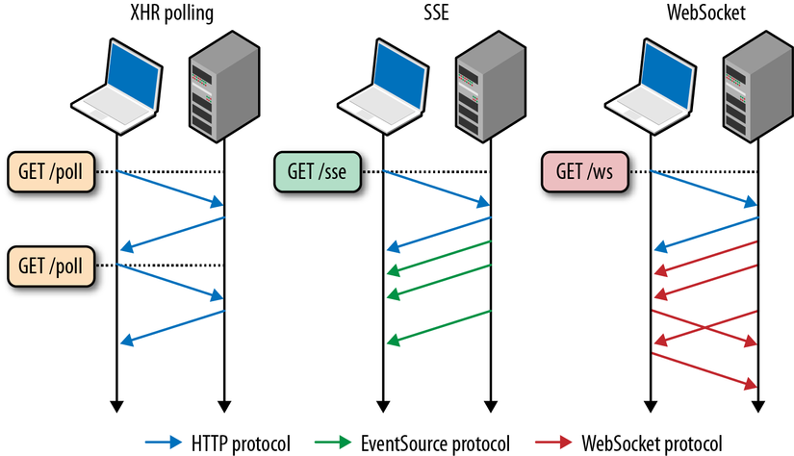

##### Hình 3.20 HTTP vàWebsockets

Ưu điểm: Đối với WebSockets việc cung cấp tới khả năng giao tiếp hai chiều rất mạnh mẽ, có độ trẽ thấp cũng như dẽ dàng xử lý khi phát sinh lỗi -Dung lượng của một kết nối bằng WebSocket sẽ ít hơn rất nhiều so với một HTTP Request.

Nhược điểm: Do WebSocket là một tính năng đặc biệt của HTML5 chính vì thế nó vẫn chưa nhận được sự hỗ trợ của tất cả các trình duyệt.

**MQTT (Message Queue Telemetry Transport)**

MQTT là một giao thức mã nguồn mở để truyền các messages giữa nhiều Client (Publisher và Subscriber) thông qua một Broker trung gian, được thiết kế để đơn giản và dễ dàng triễn khai. Kiến trúc MQTT dựa trên Broker trung gian và sử dụng kết nối TCP long-lived từ các Client đến Broker.

MQTT hỗ trợ tổ chức hệ thống theo các Topics có tính phân cấp, như một hệ thống tập tin (vd: /Home/kitchen/humidity), cung cấp nhiều lựa chọn điều khiển và QoS (Quality of Service).

MQTT là một giao thức khá nhẹ nên có thể được sử dụng cho truyền thông 2 chiều thông qua các mạng có độ trễ cao và độ tin cậy thấp, nó cũng tương thích với các thiết bị tiêu thụ điện năng thấp.

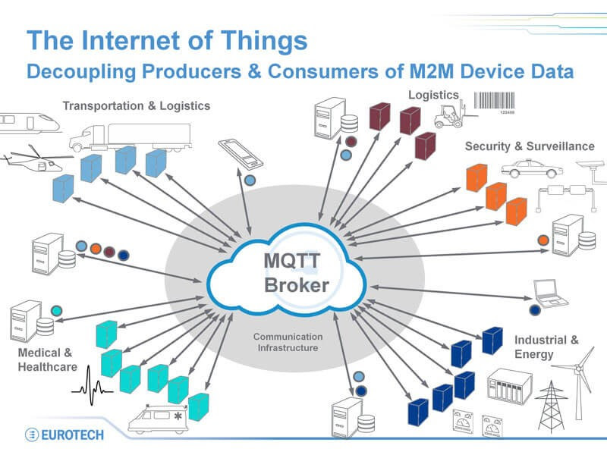

##### Hình 3.21 MQTT Broker

**CoAP (Constrained Applications Protocol)**

CoAP là một giao thức truyền tải tài liệu theo mô hình client/server dự trên internet tương tự như giao thức HTTP nhưng được thiết kế cho các thiết bị ràng buộc. Giao thức này hỗ trợ một giao thức one-to-one để chuyển đổi trạng thái thông tin giữa client và server.

 CoAP sử dụng UDP (User Datagram Protocol), không hỗ trợ TCP, ngoài ra còn hỗ trợ địa chỉ broadcast và multicast, truyền thông CoAP thông qua các datagram phi kết nối (connectionless) có thể được sử dụng trên các giao thức truyền thông dựa trên các gói.

UDP có thể dễ dàng triển khai trên các vi điều khiển hơn TCP nhưng các công cụ bảo mật như SSL/TSL không có sẵn, tuy nhiên ta có thể sử dụng Datagram Transport Layer Security (DTLS) để thay thế.

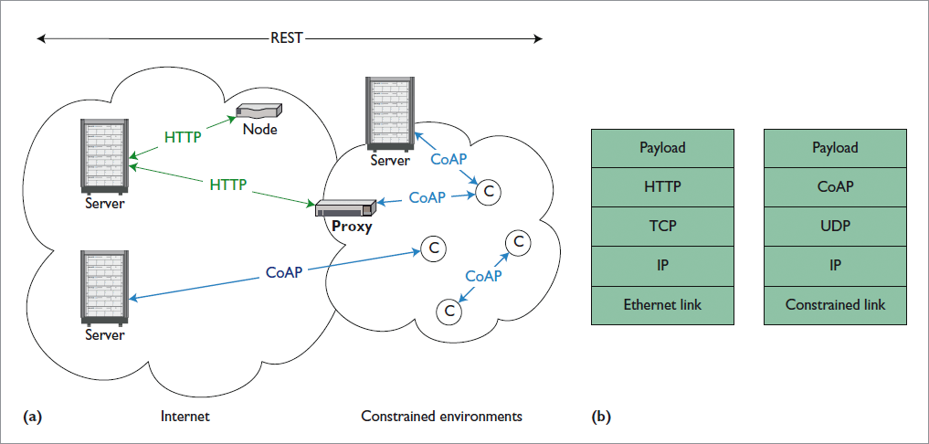

##### Hình 3.22 Ví dụ về mô hình sử dụng giao thức CoAP và HTTP

**AMQP (Advanced Message Queue Protocol)**

AMQP là một giao thức làm trung gian cho các gói tin trên lớp ứng dụng với mục đích thay thế các hệ thống truyền tin độc quyền và không tương thích. Các tính năng chính của AMQP là định hướng message, hàng đợi, định tuyến (bao gồm point-to-point và publish-subscribe) có độ tin cậy và bảo mật cao. Các hoạt động sẽ được thực hiện thông qua broker, nó cung cấp khả năng điều khiển luồng (Flow Control).

Một trong các Message Broker phổ biến là RabbitMQ, được lập trình bằng ngôn ngữ Erlang, RabbitMQ cung cấp cho lập trình viên một phương tiện trung gian để giao tiếp giữa nhiều thành phần trong một hệ thống lớn.

Không giống như các giao thức khác, AMQP là một giao thức có dây (wire-protocol), có khả năng diễn tả các message phù hợp với định dạng dữ liệu, có thể triển khai với rất nhiều loại ngôn ngữ lập trình.

**DDS (Data Distribution Service)**

DDS là một ngôn ngữ trung gian dựa vào dữ liệu tập trung được sử dụng để cho phép khả năng mở rộng, thời gian thực, độ tin cậy cao và trao đổi dữ liệu tương tác.

Đây là một giao thức phi tập trung (broker-less) với truyền thông ngang hàng trực tiếp theo kiểu peer-to-peer giữa các publishers và subscribers và được thiết kế để trở thành một ngôn ngữ và hệ điều hành độc lập. DDS gửi và nhận dữ liệu, sự kiện, và thông tin lệnh trên UDP nhưng cũng có thể chạy trên các giao thức truyền tải khác như IP Multicast, TCP / IP, bộ nhớ chia sẻ … DDS hỗ trợ các kết nối được quản lý many-to-many theo thời gian thực và ngoài ra còn hỗ trợ dò tìm tự động (automatic discovery). Các ứng dụng sử dụng DDS cho truyền thông được tách riêng và không yêu cầu sự can thiệp từ các ứng dụng của người dùng, có thể đơn giản hóa việc lập trình mạng phức tạp. Các tham số QoS được sử dụng để xác định các cơ chế tự dò tìm của nó được thiết lập một lần.

**XMPP (Extensible Messaging và Presence Protocol)**

XMPP (trước đây gọi là “Jabber”) là giao thức truyền thông dùng cho định hướng tin nhắn trung gian dựa trên ngôn ngữ XML.

XMPP là mô hình phân quyền client-server phi tập trung, được sử dụng cho các ứng dụng nhắn tin văn bản. Có thể nói XMPP gần như là thời gian thực và có thể mở rộng đến hàng trăm hàng nghìn nút. Dữ liệu nhị phân phải được mã hóa base64 trước khi nó được truyền đi trong băng tần. XMPP tương tự như MQTT, có thể chạy trên nền tảng TCP.

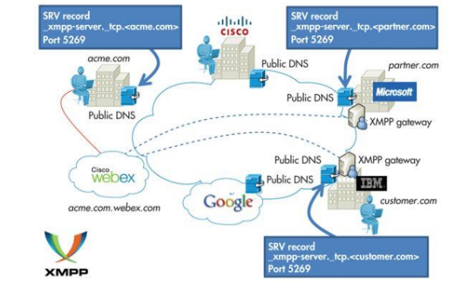

##### Hình 3.23 Một ví dụ về XMPP

## 3.3 IoT Platform

### 3.3.1 Các hệ điều hành IoT

Thuật ngữ về hệ điều hành của những thiết bị đơn giản trước đây là "hệ điều hành nhúng - embedded operating system" sẽ được thay thế bởi "[hệ điều hành thời gian thực](http://www.pcworld.com.vn/articles/cong-nghe/cong-nghe/2015/10/1243200/dien-toan-thoi-gian-thuc-cong-vao-internet-of-things/) - real-time operating system" (RTOS) vốn được dành cho thiết bị thuộc kỷ nguyên IoT[8].

Trên thực tế, RTOS dành cho thiết bị IoT đòi hỏi khả năng xử lý dữ liệu có độ trễ thấp nhất có thể. Những lợi ích mà RTOS mang lại bao gồm khả năng đa nhiệm, ưu tiên các nhiệm vụ và quản lý việc chia sẻ tài nguyên giữa các tác vụ phức tạp.

Hệ điều hành điều hành này được sử dụng phổ biến rộng rãi trong ngành hàng không , nhiều ngành công nghiệp và các thiết bị chăm sóc sức khỏe IoT.

[Hệ điều hành IoT](http://www.pcworld.com.vn/articles/san-pham/he-dieu-hanh/2014/10/1236295/he-dieu-hanh-moi-cho-cac-thiet-bi-iot/) ít phức tạp hơn, nhưng vẫn có đầy đủ khả năng và đáp ứng được các yêu cầu về tiêu thụ năng lượng, không đòi hỏi nhiều về tài nguyên như bộ xử lý hay bộ nhớ RAM.

Sau đây là tổng quát về những hệ điều hành có thể đáp ứng yêu cầu và mang đến sức mạnh mới nhằm thúc đẩy ngành công nghiệp IoT. Ngoài danh sách này có thể có thêm rất nhiều lựa chọn khác, nhưng những cái tên ở đây có thể đại diện cho ngành IoT bởi khả năng phổ biến ứng dụng thương mại cũng như sự phát triển của chúng trong giới mã nguồn mở. Và cuối cùng những hệ điều hành này có đủ sức mạnh để mọi hệ thống có thể vận hành, từ vệ tinh cho đến tủ lạnh, và giúp những thiết bị thông minh kết nối với con người.

**RIOT OS**

Hệ điều hành RIOT là một dự án cộng đồng mã nguồn mở đã được phát tiển từ năm 2008. RIOT có khả năng chạy trên nhiều nền tảng bao gồm thiết bị và máy tính nhúng cùng với một số lượng lớn các bảng cảm biến/thiết bị truyền động. RIOT cho phép lập trình ứng dụng với các ngôn ngữ lập trình C/C++ , hỗ trợ đa luồng và khả năng thời gian thực. Hệ điều hành này còn nổi tiếng với khả năng mang lại hiệu quả về điện năng tiêu thụ và không yêu cầu nhiều về tài nguyên. Mặc dù vậy RIOT vẫn cung cấp nhiều giao thức kết nối từ IPv6 , 6LoWPAN cho đến RPL User Datagram Protocol (UDP), và CoAP.

**Windows 10 dành cho IoT**

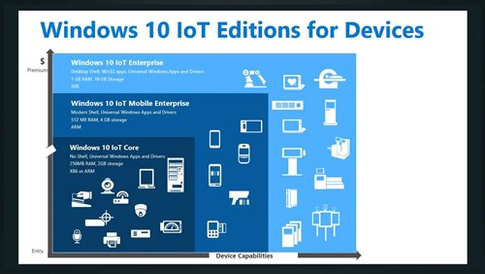

##### Hình 3.24 Windows 10 dành cho IoT Mobile

Hệ điều hành nhúng mới nhất của Microsoft được gọi là Windows 10 for IoT. Phiên bản mới này có 3 sự lựa chọn cho các thiết bị IoT tùy vào nhu cầu của người lập trình.

Đầu tiên là Windows 10 for IoT Mobile hỗ trợ kiến trúc ARM, tiếp theo là Windows 10 for IoT Core, hỗ trợ Raspberry Pi và Intel Atom. Cuối cùng là Windows 10 for IoT Enterprise, hệ điều hành này không quá nhiều khác biệt với Windows 10 Enterprise, tuy nhiên hạn chế ở đây là nó chỉ có thể chạy một ứng dụng duy nhất.

Bởi vì Windows 10 for IoT còn quá mới, nên hệ điều hành này còn thua kém nhiều người anh em khác về cơ sở người dùng và các nhà phát triển có kinh nghiệm. Nhưng dù sao thì đây là hệ điều hành có tiềm năng to lớn, đặc biệt nếu bạn muốn phát triển các ứng dụng trong nhà. Cuối cùng, những nhà lập trình có thể tận dụng dịch vụ Visual Studio và Azure IoT đi kèm của Windows 10 for IoT.

**VxWorks**

Hệ điều hành thời gian thực RTOS dành cho thương mại phổ biến nhất hiện nay là VxWorks của Wind River. Hệ điều hành được thiết kế với tính sẵn sàng cao, hỗ trợ khả năng gửi thông điệp phân tán và có thể sửa lỗi dễ dàng, ngoài ra sức mạnh của VxWorks còn đến từ khả năng mở rộng. VxWorks cung cấp nhiều tính năng bảo mật rất quan trọng cho các dự án IoT.

Trước đây, VxWorks nổi tiếng bởi nó được ứng dụng trong ngành hàng không vũ trụ và y tế.

**Google Brillo**

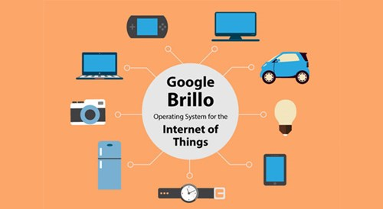

##### Hình 3.25 Google Brillo OS

Nền tảng mã nguồn mở Brillo được Google mô tả như một hệ điều hành cơ bản cho Internet of Things đã xuất hiện hồi năm 2015. Hệ điều hành này trang bị những gì cơ bản nhất của Android và được tối ưu để có thể chạy trên nhiều loại thiết bị khác nha. Brillo sử dụng một giao thức truyền thông gọi là Weave và hỗ trợ hầu hết các chuẩn kết nối thông thường là Wi-Fi, Bluetooth và những công nghệ kết nối khác.

**ARM Mbed OS**

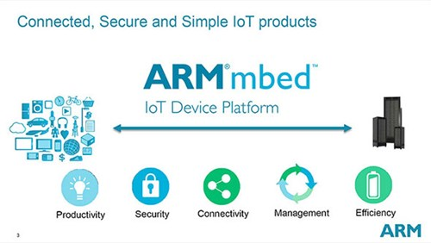

##### Hình 3.26 ARM Mbed OS

Nhà thiết kế chip ARM đã triển khai hệ điều hành năng lượng thấp dùng để quản lý các thiết bị IoT kết nối web. Hệ điều hành này được gọi là Mbed OS, hỗ trợ loạt chuẩn kết nối bao gồm Wi-Fi, Bluethooth Smart, Thread, và một phiên bản phụ 6GHz của 6LoWPAN. Ngoài ra Mbed cũng hỗ trợ 3G và LTE và cho phép người sử dụng thu thập và phân tích dữ liệu thu thập được từ các thiết bị IoT.

Mbed OS được được thiết kế nhằm tăng hiệu quả sử dụng năng lượng với thời lượng pin thiết bị được tính bằng năm. Mặc dù hệ điều hành sử dụng mã nguồn mở, tuy nhiên ARM sẽ nắm quyền kiểm soát để đảm bảo Mbed không bị phân mảnh. Đã có một số nhà sản xuất thiết bị lớn chắc chắn không sử dụng hệ điều hành Mbed. Hiện đã có hơn 25 công ty đăng ký sử dụng Mbed, bao gồm Ericsson, Freescale, IBM, NXP, và Zebra.

**Hệ điều hành nhúng của Apple**

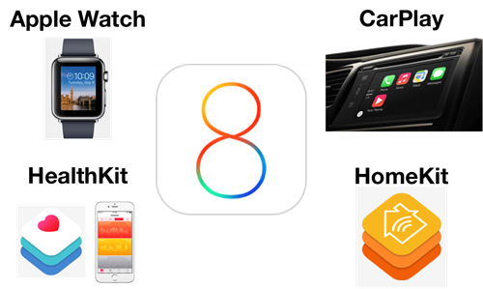

##### Hình 3.27 Hệ điều hành nhúng của Apple

 Trong khi Apple vẫn chưa đóng một vai trò quan trọng trong thị trường IoT ngày nay nhưng điều này sẽ sớm không còn như vậy. Tính đến thời điểm này, Apple đã nhân bản nền tảng iOS của mình để đưa vào các thiết bị IoT như Apple TV, CarPlay (kết hợp với BlackBerry QNX), và Apple Watch.

Trong thời gian tới, Apple dự kiến vẫn sẽ tiếp tục sử dụng của iOS và sửa đổi hệ điều hành X của mình nhằm hiệu quả và tối ưu hơn trên thiết bị đầu cuối IoT. Các nhà phát triển hiện đang sử dụng công cụ HomeKit như một nền tảng để điều khiển các thiết bị tự động hóa nhà.

**Nucleus RTOS**

Nucleus RTOS là một hệ điều hành nhúng được phát triển bởi Mentor Graphics. Công ty tuyên bố nền tảng này đang chạy trên hơn 3 tỷ thiết bị. Hệ điều hành thời gian thực Nucleus hỗ trợ mạnh mẽ cho các kiến trúc nhúng khác nhau và được phổ biến trong ngành công nghiệp như ô tô, y tế và điện tử tiêu dùng.

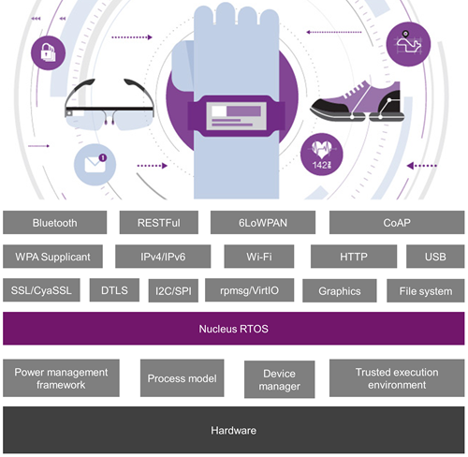

##### Hình 3.28 Nucleus RTOS

**Integrity**

Một trong những giải pháp ứng dụng hệ điều hành thời gian thực là Integrity của hãng phần mềm Green Hills đã thể hiện được sức mạnh và sự ảnh hưởng khi được ứng dụng trong ngành hàng không, quân sự, y tế trong một thời gian dài. Hệ điều hành này đang tiếp tục được phát triển và phổ biến trong lĩnh vực tiêu dùng.Green Hills Integrity được tin cậy bởi uy tín bởi khả năng mang đến hiệu suất, bảo mật và độ tin cậy cao.

Máy tính hay thiết bị di động chỉ đơn thuần với một số hệ điều hành như Android, iOS hay Windows, IoT hiện tại chưa thể có những nền tảng chuẩn mực bởi số lượng thiết bị cũng như chủng loại sản phẩm quá lớn. Các nhà phát triển hiện phải đối mặt với hàng chục sự lựa chọn về hệ điều hành cho thiết bị đang thiết kế. Các hệ điều hành này có những ưu và nhược điểm cụ thể và danh sách trên chỉ mới thể hiện được việc chúng là những sự lựa chọn hàng đầu và được nhiều công ty đang sử dụng.

### 3.3.2 Cloud và các dịch vụ trên Cloud

Cloud Computing, thường được giới IT gọi là Cloud, được ứng dụng vào gần như tất cả mọi thứ: xử lý Data, ứng dụng, photo, video, từ mọi thứ trên internet cho đến Data Center. Và Cloud được chia thành 6 group như sau: SaaS, PaaS, IaaS, [Public Cloud](https://www.ntccloud.com/cloud-server), [Private Cloud](https://www.ntccloud.com/private-cloud), Hybrid Cloud [9].

IoT, được dùng để chỉ những thiết bị (Things) có thể kết nối đến Internet. Từ Ôtô, đồ gia dụng (đèn, máy lạnh, bàn ghế…), máy theo dõi cơ thể… đều có thể kết nối tới internet thông qua các thiết bị IoT. Và chắc chắn rằng IoT sẽ tiếp tục phát triển như vũ bão, danh sách thiết bị sẽ dài ra thêm.

IoT và Cloud rõ ràng là rất khác nhau và bản thân mỗi chúng đóng một vai trò trong chuỗi xử lý Data của thế giới công nghệ hiện đại

Nếu như IoT giữ vai trò là “cái máy” sản sinh data, thì công nghệ Cloud cung cấp “cánh cửa” để Data vừa tạo ra được lưu trữ hoặc chuyển tiếp đến nơi cần xử lý.

* Các lợi ích mà 1 nhà cung cấp dịch vụ Cloud (NTC Cloud là 1 ví dụ) có thể đem lại, điển hình như:
* Chỉ phải trả cho đúng số tài nguyên (CPU, Storage, RAM) đã sử dụng.
* Không cần tính toán, lên kế hoạch hạ tầng cho ứng dụng.
* Tốc độ và khả năng cung cấp tài nguyên linh hoạt cho Developer tức thì.
* Tiết kiệm chi phí Data Center (ví dụ Co-location) và đội ngũ bảo trì.
* Thời gian triển khai ứng dụng nhanh chóng.

## 3.4 Kết luận

Trong chương này, chúng em đã tìm hiểu từng thành phần, chức năng của một giải pháp IoT hoàn chỉnh, từ đó đã biết cần chuẩn bị những kiến thức nào để xây dựng giải pháp IoT tối ưu. Có cái nhìn tổng quan hơn về sự phát triển IoT, các thiết bị phần cứng, phần mềm, công nghệ và giao thức được sử dụng phổ biến, để có lựa chọn tối ưu cho công việc của mình.

Qua đó thấy được các thiết bị và giao thức phần cứng, phần mềm sử dụng trong IoT là rất đa dạng và có những ưu nhược điểm riêng, phù hợp với từng yêu cầu nhất định khi thực hiện giải pháp IoT. Việc lựa chọn công nghệ sử dụng phụ thuộc lớn vào yêu cầu ứng dụng cụ thể, khả năng nhân lực, tài chính của mỗi công ty hay tổ chức. Thông qua quá trình nghiên cứu và tìm hiểu, chúng em đã có những lựa chọn để thực hiện ứng dụng mô phỏng giải pháp IoT ở chương 4.

# Chương 4. NGHIÊN CỨU THIẾT KẾ BÃI ĐỖ XE THÔNG MINH

## 4.1 Kịch bản

Mô hình dùng ở các bãi đỗ xe ô tô trong các cơ quan, tầng hầm các tòa nhà cao tầng, khu chung cư, nơi có khu vực đỗ xe chật hẹp, kho di chuyển. Sử dụng ứng dụng để có thể lựa chọn vị trí trống, di chuyển linh hoạt hơn, tiết kiệm thời gian cho người sử dụng xe ô tô [10].

Yêu cầu:

* Giám sát hoạt động ra vào của xe bằng thẻ RF
* Ứng dụng sẽ hiển thị chỗ đỗ xe còn trống trong bãi đỗ xe ô tô.
* Hiển thị được vị trí trống trước khi đến
* Hiển thị nhiệt độ của từng vị trí, nếu nhiệt độ quá cao sẽ cảnh báo lên trên trang web cho người theo dõi.
* Có thể truy cập mọi nơi thông qua internet

## 4.2 Xây dựng hệ thống

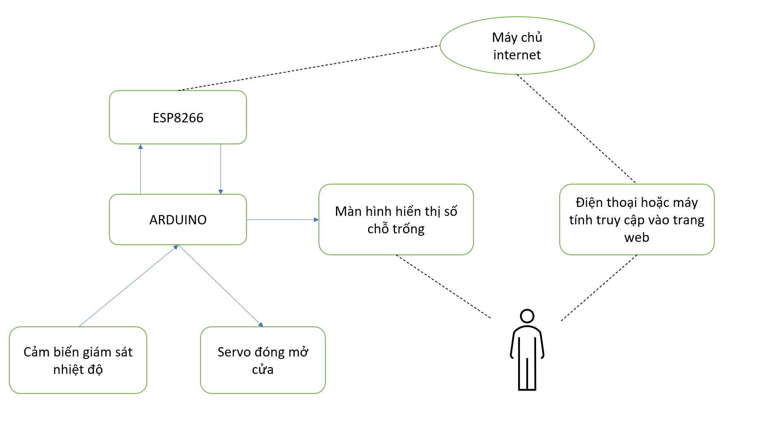

##### Hình 4.1 Sơ đồ khối hệ thống

Để giao tiếp giữa tầng 1 và tầng 2, chúng em sử dụng kết nối Internet sử dụng wifi thông qua các gói dữ liệu được đóng gói theo chuẩn JSON.

JSON là gì mà lại sử dụng nó? JSON là một kiểu dữ liệu đặc biệt, nó sẽ giúp chúng ta đóng gói tập hợp các dữ liệu thành một chuỗi đơn giản theo quy chuẩn nhất định. Chuỗi này sẽ dễ dàng được vận chuyển thông qua môi trường Internet.

Ví dụ về một chuỗi JSON:

{"Luan_Ng ": "Ha Noi","ESP8266": 12}

Chuỗi này là một chuỗi JSON chứa 2 tham số Luan_Ng, ESP8266 và soPi. Trong đó Luan_Ng là một biến kiểu chuỗi, ESP8266 là một biến kiểu số nguyên.

Điều quan tâm ở đây cách làm thế nào để truyền các tham số vào một chuỗi JSON thì đã có thư viện ArduinoJSON chúng em làm việc đó (ở ESP8266) và thư viện JSON (ở Socket Server là trình duyệt Web).

JSON là kiểu dữ liệu chuẩn, dễ encode (nén) và decode (giải mã) nhất, hầu hết các thiết bị và nền tảng lập trình đều hỗ trợ kiểu dữ liệu này.

Danh sách linh kiện trong hệ thống:

1. 5 Cảm biến nhiệt độ DS18B20
2. 5 Cảm biến hồng ngoại
3. 1 Module đọc thẻ RFID
4. 1 Màn hình LC 16x2 I2C
5. 1 Động cơ Servo SG90
6. 1 Kit wifi: NodeMcu ESP8266
7. 1 Kit Arduino Uno R3
8. 1 Nguồn adapter 5V
   * 1. **Khối nguồn:**

Sử dụng nguồn ngoài adapter 5V với ưu điểm đơn giản, rẻ và hoạt động ổn định.

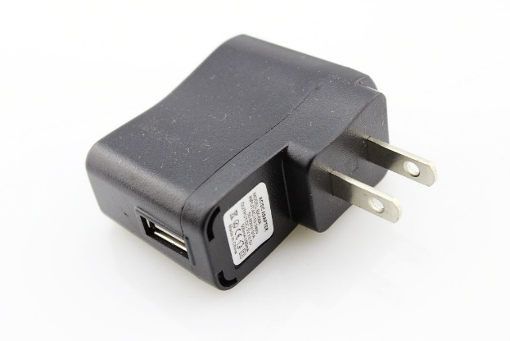

##### Hình 4.2 Hình ảnh nguồn Adapter 5V

* + 1. **Khối vi điều khiển:**

Để đọc mã thẻ, đọc giá trị nhiệt độ, đọc tín hiệu từ cảm biến hồng ngoại, gửi dữ liệu về webserver. Nhóm sử dụng hai bộ vi điều khiển là Arduino UNO và NodeMCU ESP8266 giao tiếp với nhau bằng UART để thực hiện những nhiệm vụ này:

* + Bộ điều khiển ESP8266 NodeMCU

|  |  |
| --- | --- |
| * Điện áp hoạt động: 3.3v * Chân I/O: 30 pin * Kích thước: 59 x 32mm * Giá thành: 50.000đ | See the source image Hình 4.3 Mạch Node MCU ESP8266 |

* + Bộ điều khiển Arduino Uno R3

|  |  |
| --- | --- |
| * Chip điều khiển chính: ATmega328P. * Chân I/O: 20 pin. * Điện áp hoạt động: 5v. * Kích thước: 68.6 x 53.4 mm. * Giá thành: 135.000đ. | See the source image Hình 4.4 Mạch Arduino Uno R3 |

Sơ đồ nguyên lí:

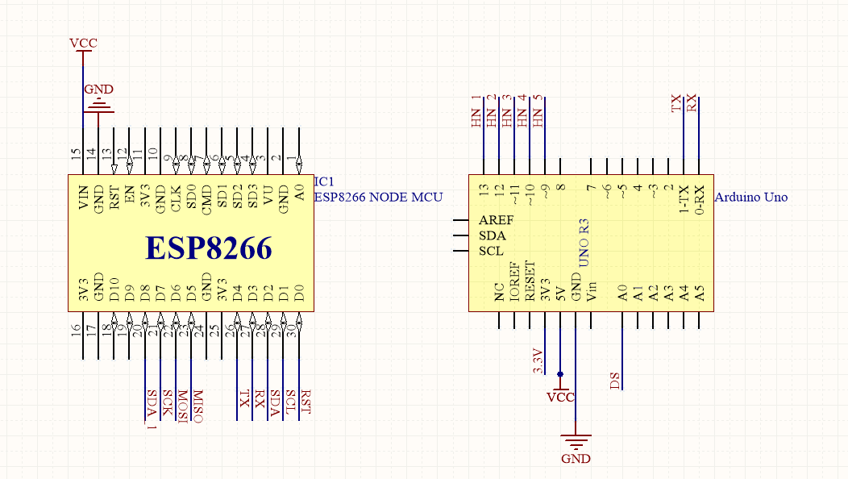

##### Hình 4.5 Sơ đồ nguyên lí giao tiếp giữa ESP8266 và Arduino Uno

* + 1. **Khối hiển thị:**

Để hiện thị các thông số về số lượng bãi đỗ trống, nhiệt độ thông qua màn hình LCD1602 giao tiếp với ESP8266 qua giao tiếp I2C.

* + Điện áp hoạt động là 5V.
  + Kích thước: 80 x 36 x 12.5mm.
  + Giá thành LCD1602 + module I2C: 45.000đ

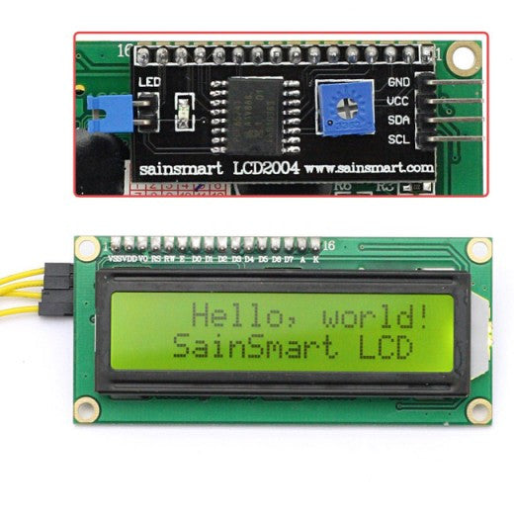

##### Hình 4.6 Màn hình LCD1602 và module I2C

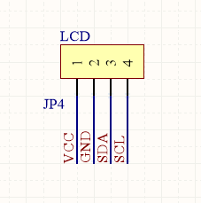

##### Hình 4.7 Màn hình LCD1602 I2C trong mạch nguyên lý

* + 1. **Khối cảm biến:**
       1. **Module đọc thẻ RFID:**

Bộ thiết bị RFID cơ bản bao gồm một ăng ten hoặc một cuộn dây, một bộ thu phát (đi cùng với bộ giải mã) và một thẻ RF. Khi hoạt động, ăng-ten RFID sẽ có chức năng phát tín hiệu radio để kích hoạt thẻ và đọc dữ liệu liên quan đến phương tiện. Ăng-ten RFID sẽ được gắn trên bộ thu phát hoặc bộ giải mã. Nó hoạt động như một đầu đọc/quét tín hiệu. Để đáp ứng yêu cầu đọc thẻ cổng vào khi xe vào và đọc thẻ cổng ra khi xe ra.

|  |  |
| --- | --- |
| * + Nguồn: 3.3VDC, 13 - 26mA   + Dòng ở chế độ chờ: 10-13mA   + Tần số sóng mang: 13.56MHz   + Khoảng cách hoạt động: 0～60mm（mifare1 card）   + Kích thước: 40mm×60mm   + Giá module RFID: 25.000đ. | A picture containing text  Description automatically generated Hình 4.8 Module đọc thẻ RFID và thẻ RF |

Sơ đồ nguyên lí:

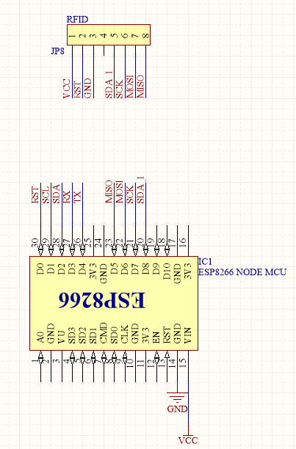

##### Hình 4.9 Module đọc RFID kết nối với ESP trong sơ đồ nguyên lý

* + - 1. **Cảm biến hồng ngoại:**

Cảm biến hồng ngoại dùng để phát hiện tình trạng bãi xe trống hay đã có xe đỗ. Khi có một vật thể hoặc chướng ngại vật đủ gần để chặn tầm nhìn phía trước 2 đèn LED, nó sẽ kích hoạt mô-đun thu hồng ngoại. Đèn LED rõ ràng là bộ phát IR trong khi đèn LED đen là bộ thu IR.

Điện áp làm việc: 3.3V – 5V DC.

Kích thước: 3.2cm * 1.4cm

Giá thành 1 cảm biến: 20.000đ

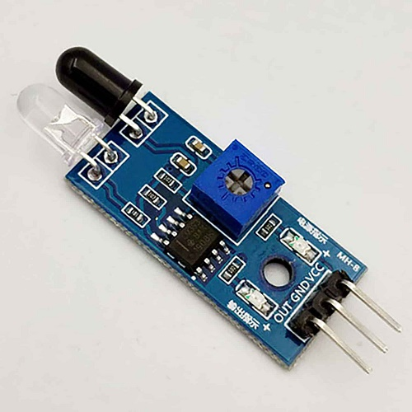

##### Hình 4.10 Hình ảnh cảm biến hồng ngoại

Sơ đồ chân:

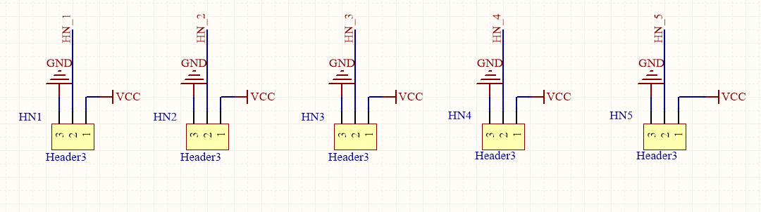

##### Hình 4..11 Sơ đồ kết nối chân của 5 cảm biến hồng ngoại

* + - 1. **Cảm biến nhiệt độ DS18B20:**

Đây là phiên bản chống nước, chống ẩm của Cảm biến nhiệt độ DS18B20. **Cảm biến nhiệt độ DS18B20** là cảm biến ( loại digital ) đo nhiệt độ mới của hãng AXIM với độ phân giải cao ( 12bit ). IC sử dụng giao tiếp 1 dây rất gọn gàng, dễ lập trình. IC còn có chức năng cảnh báo nhiệt độ khi vượt ngưỡng và đặc biệt hơn là có thể cấp nguồn từ chân data  ( parasite power ). Thông số của cảm biến:

+ Nguồn: 3 – 5.5V

+ Dải đo nhiệt độ: -55 đến 125 độ C ( -67 đến 257 độ F)

+ Sai số: +- 0.5 độ C khi đo ở dải -10 – 85 độ C

+ Đường kính đầu dò: 6mm

+ Chiều dài dây: 1m

+ Giá 1 cảm biến: 25.000đ

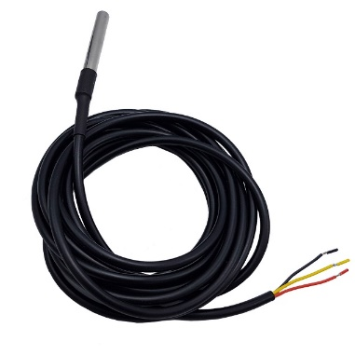

##### Hình 4..12 Cảm biến nhiệt độ DS18B20

Sơ đồ nguyên lí:

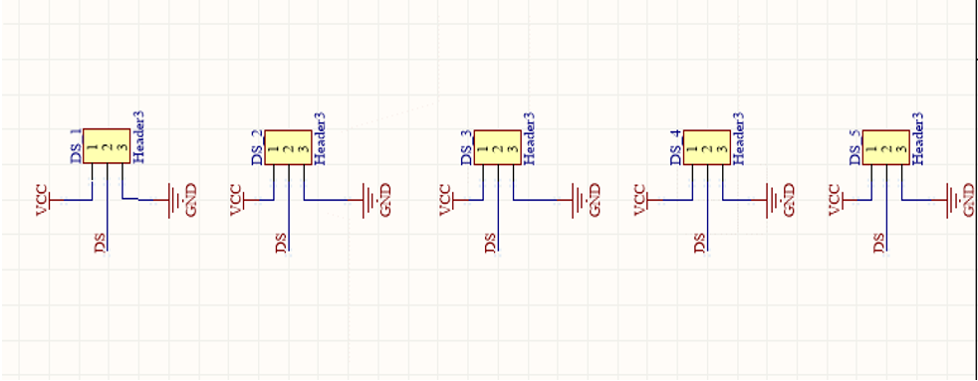

##### Hình 4..13 Sơ đồ nguyên lí cảm biến nhiệt độ DS18B20

**4.2.5 Sơ đồ nguyên lí mạch và hình ảnh bãi đỗ xe khi hoàn thành**

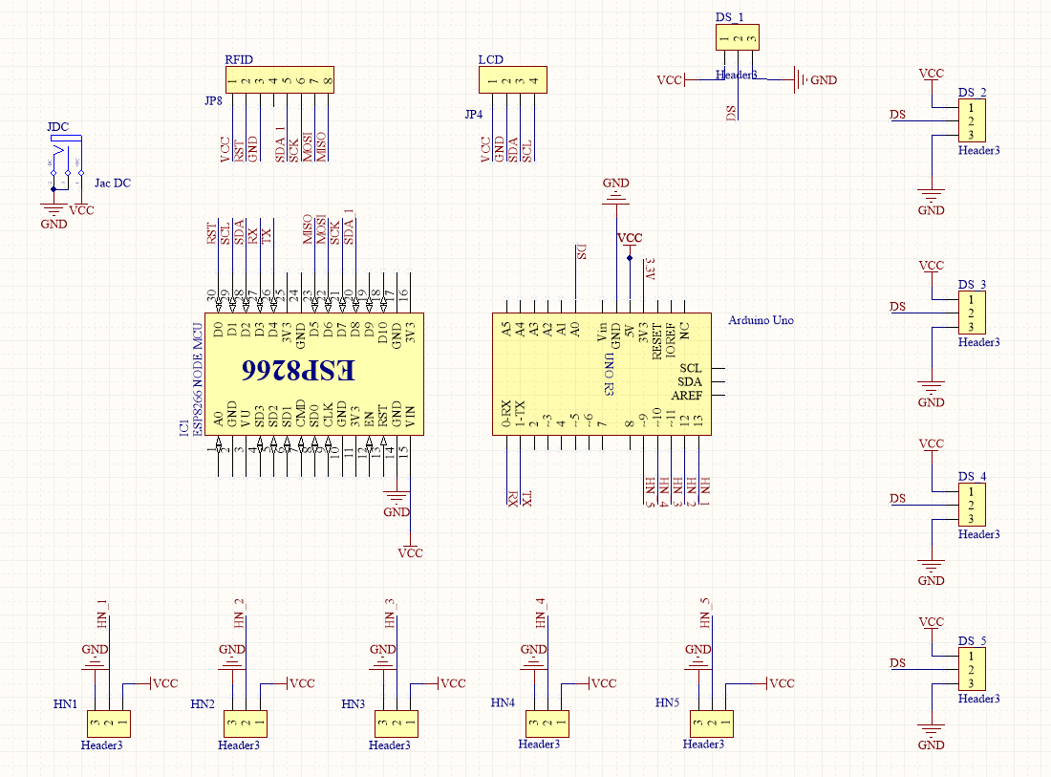

##### Hình 4..14 Sơ đồ nguyên lí mạch hoàn chỉnh hệ thống bãi đỗ xe thông minh

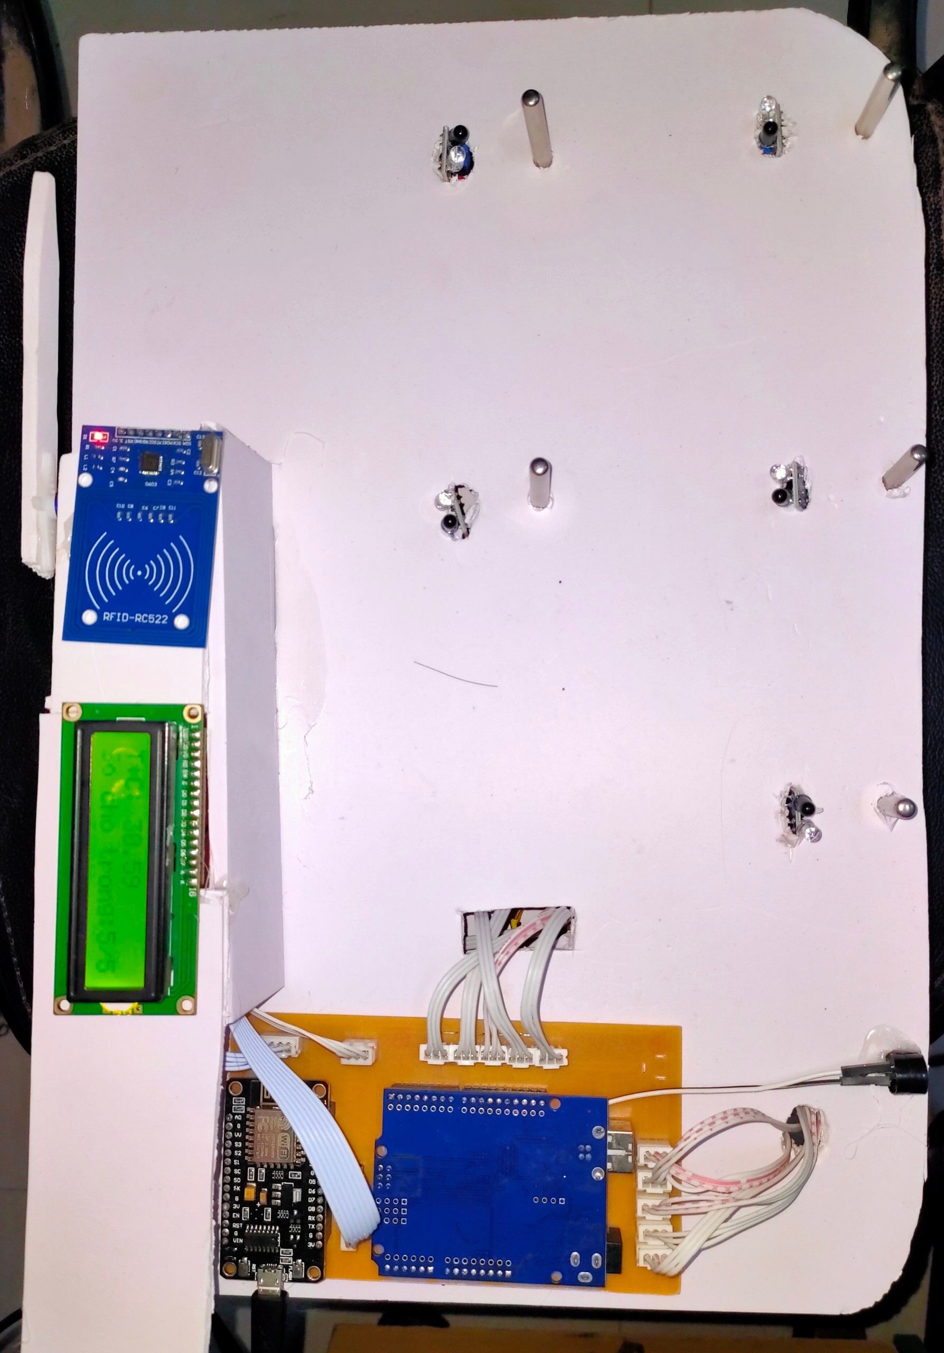

##### Hình 4..15 Hình ảnh bãi xe khi hoàn thiện

### 4.2.6. Nguyên lý hoạt động

**-** Khi cảm biến RFID được quét thẻ RF qua, thanh cản sẽ nâng lên cho xe đi qua, số lượng chỗ trống sẽ được cập nhật trên màn hình LCD, sau đó thanh cản sẽ được hạ xuống.

- Nếu thẻ RFID không được khai báo trước trong hệ thống, thẻ quẹt sẽ không có tác dụng.

- Khi 1 xe đỗ ở 1 vị trí bất kì, cảm biến hồng ngoại ở vị trí đó sẽ đưa ra tín hiệu về Arduino, vị trí bãi trống đã đỗ cũng được cập nhật trên webserver qua esp8266. Đồng thời tại mỗi bãi đỗ bất kì sẽ có 1 cảm biến nhiệt độ đo nhiệt độ bãi đỗ, khi nhiệt độ cao quá 50 độ C (có thể tùy chỉnh) sẽ đưa ra cảnh báo về cháy nổ bằng âm thanh trên trang Web máy tính và điện thoại.

- Khi có xe ra ngoài, vị trí trống sẽ được cập nhật lại trên web, đồng thời trên màn hình LCD của bãi đỗ cũng cập nhật lại số lượng bãi đỗ còn trống.

### 4.2.7. Lưu đồ thuật toán

Dưới đây là sơ đồ thuật toán của 2 vi điều khiển Arduino Uno R3 và ESP8266:

##### 

##### Hình 4..14 Lưu đồ thuật toán ESP8266

##### 

##### Hình 4..15 Lưu đồ thuật toán Arduino Uno R3

### 4.2.8. Server PHP

Chúng em chọn Ngôn ngữ PHP và HTML/CSS để xây dựng trang Web vì:

* + Kiến thức lập trình web còn hạn chế
  + Tài liệu về PHP trên mạng rất nhiều và thiết kế web PHP có thể đưa lên internet nhanh hơn

Thử nghiệm web trên Localhost với việc đặt bìa cứng minh hoạt xe trong bãi đỗ xe, ta nhận thấy vị trí của xe đã được cập nhật và số chỗ trống cũng đã thay đổi.

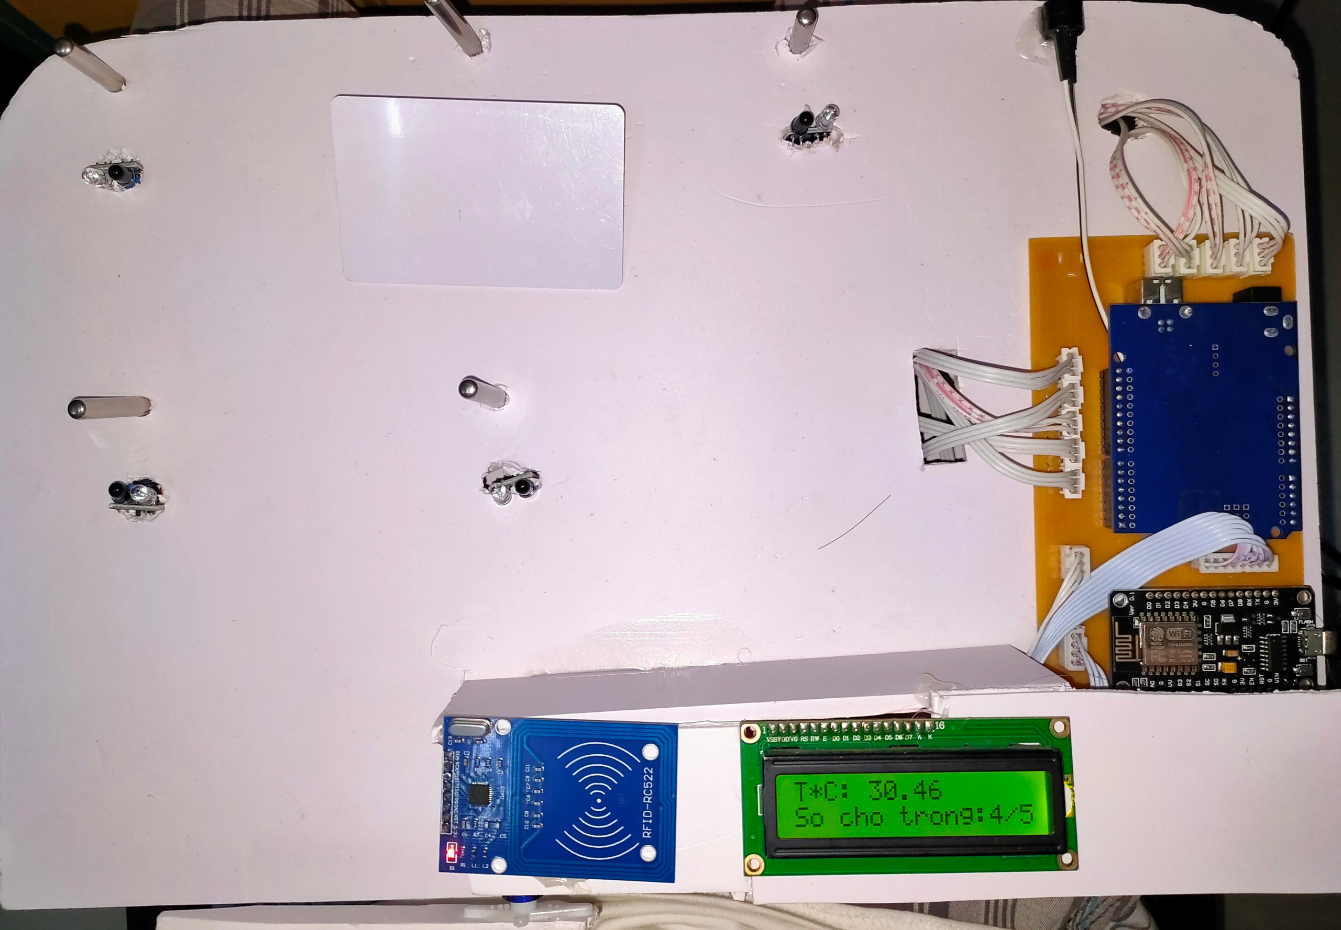

##### Hình 4..16 Thử nghiệm phần cứng Arduino gửi dữ liệu lên trang web

Đây là thiết kế giao diện của web trên Localhost:

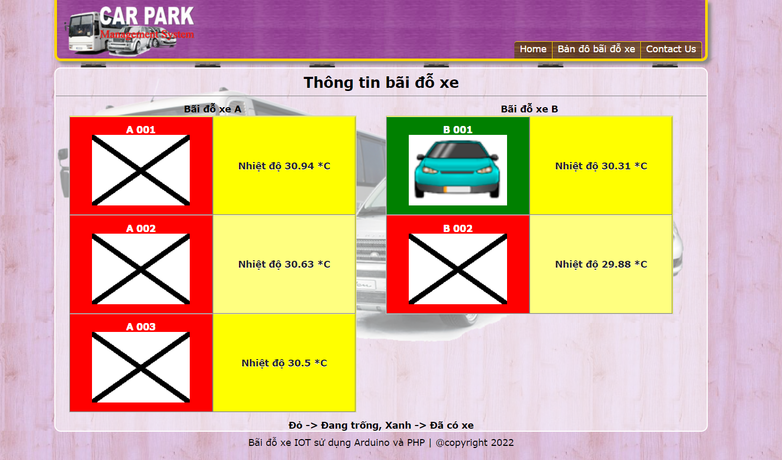

##### Hình 4..17 Hình ảnh trang web hiển thị trong trường hợp một xe đang đỗ

Và thư mục code PHP trong máy tính:

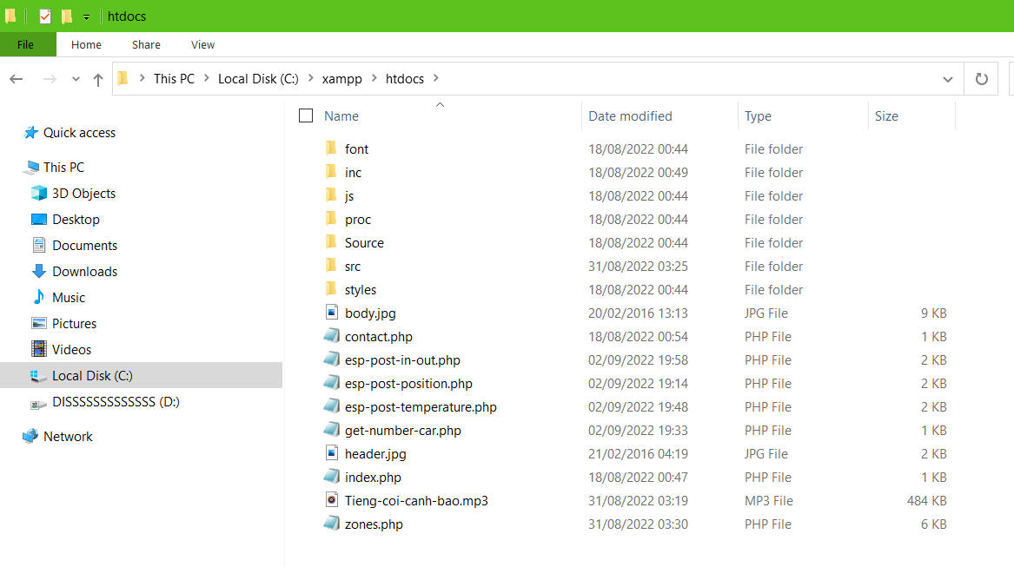

##### Hình 4..18 hình ảnh code trong thư mục Windowns

### 4.2.9 Lựa chọn HOSTING và xây dựng cơ sở dữ liệu

Để lựa chọn HOSTING, nhóm đã nghiên cứu các trang Hosting hàng đầu Việt Nam gồm có:

|  |  |  |
| --- | --- | --- |
| Tên Hosting | Ưu điểm | Nhược điểm |
| Heruku | * + Phổ biến, phù hợp các trang web bằng JavaScript | * + Cần nhiều thời gian để học cách sử dụng   + Chưa hỗ trợ nhiều PHP |
| 000Webhost | * + Giao diện đơn giản, dễ sử dụng   + Hỗ trợ đầy đủ cho ngôn ngữ PHP, cơ sở dữ liệu mySQL | * + Dung lượng trang web miễn phí < 1GB |

Từ những so sánh trên, nhóm đã lựa chọn trang 000Webhost để đặt Hosting. Đây là giao diện trang quản lý web của 000Webhost:

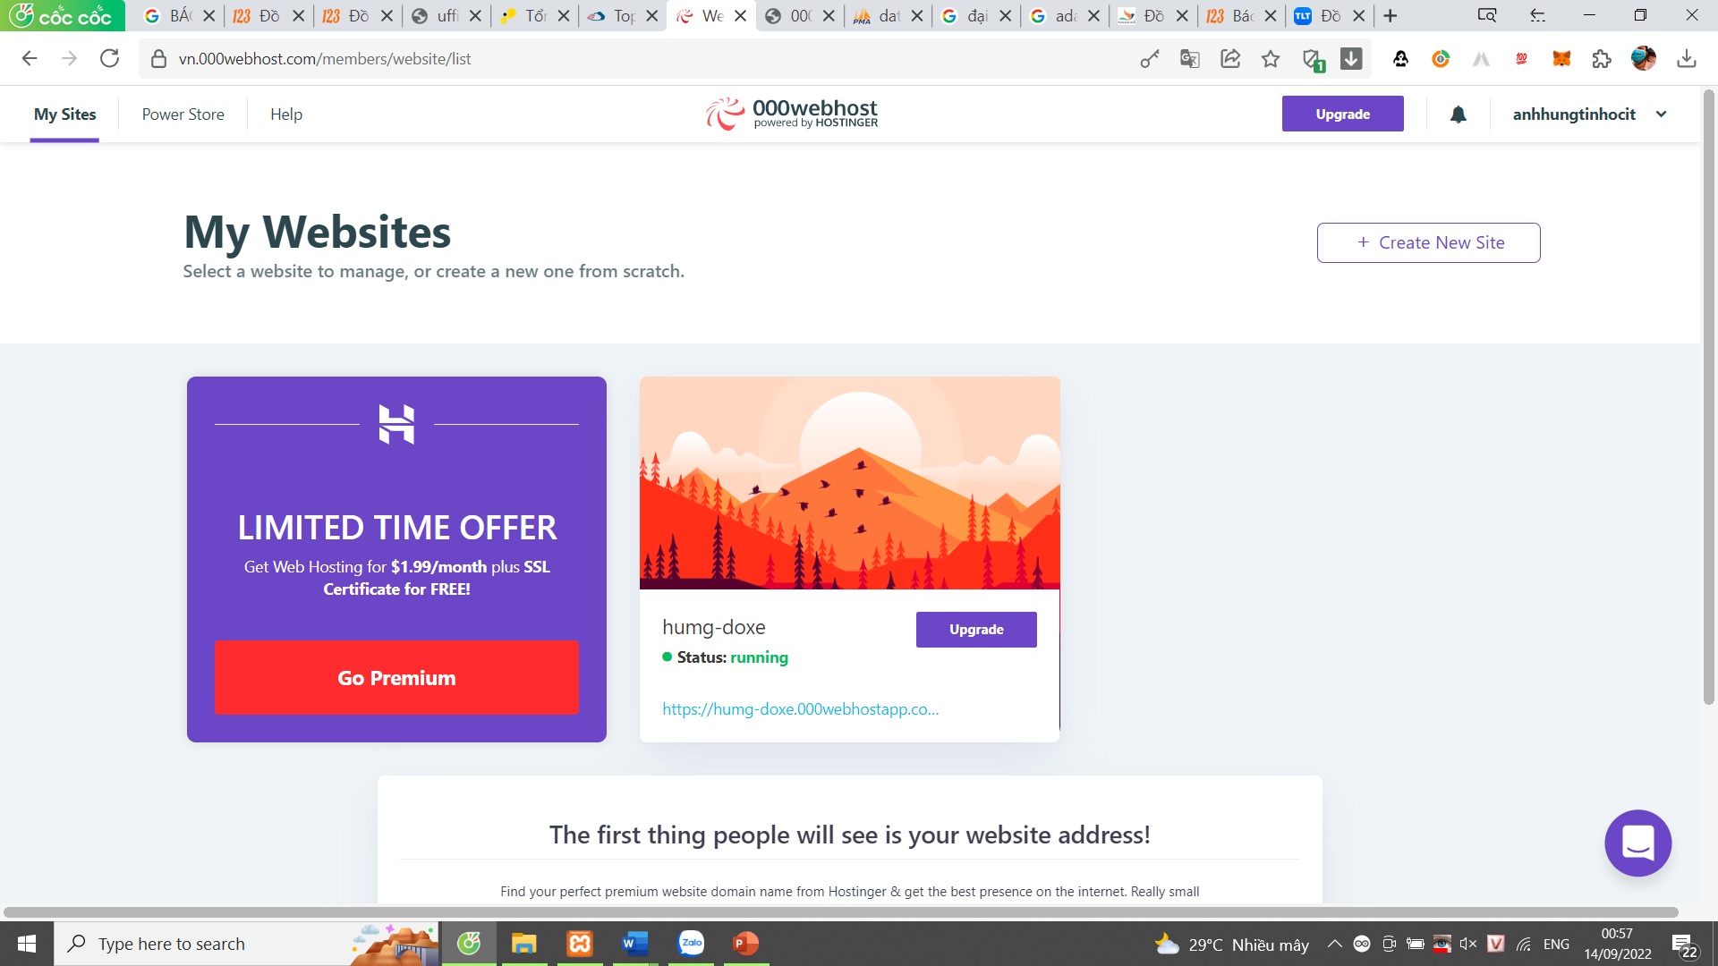

Đây là giao diện CSDL trên phpMyAdmin của 000Webhost:

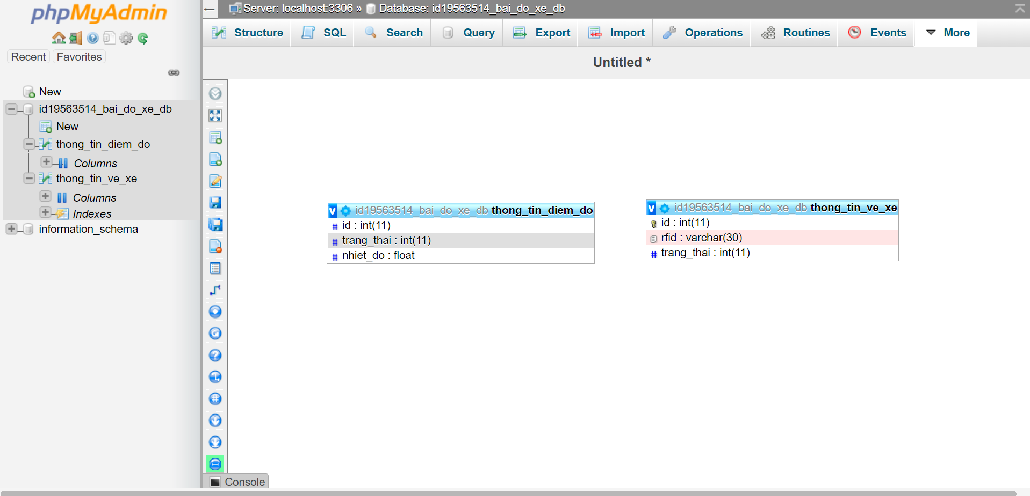

Kết quả: địa chỉ trang web hiện tại đang là

<https://humg-doxe.000webhostapp.com/>

### 4.2.10 Thử nghiệm các chức năng

Nhóm đã có các thử nghiệm với các mục tiêu đề ra ban đầu và đã có bảng kết quả sau đây:

|  |  |  |
| --- | --- | --- |
| Chức năng | Tình trạng hiện tại | Đánh giá |
| Giám sát hoạt động ra vào của xe bằng thẻ RF | Thẻ RF khi có trong hệ thống CSDL sẽ được phép mở cửa ra vào | Hoàn thành |
| Ứng dụng sẽ hiển thị chỗ đỗ xe còn trống trong bãi đỗ xe ô tô. | Hiển thị được vị trí khi có vật đặt trên cảm biến | Hoàn thành |
| Hiển thị được vị trí trống trước khi đến | Tự động cập nhật được vị trí còn trống | Hoàn thành |
| Hiển thị nhiệt độ của từng vị trí, nếu nhiệt độ quá cao sẽ cảnh báo lên trên trang web cho người theo dõi. | Trang web đã hiển thị được chi tiết từng điểm đo và có cảnh báo qua âm thanh | Hoàn thành |
| Có thể truy cập mọi nơi thông qua internet | Trang web đã có thể truy cập mọi nơi qua internet | Hoàn thành |

## 4. 3 Đánh giá kết quả.

Sau một quá trình thực hiện ý tưởng chúng em đã đáp ứng được các yêu cầu đề ra.

# KẾT LUẬN

Qua quá trình thực hiện đồ án từ tìm hiểu lý thuyết đến mô hình hệ thống xây dựng thử nghiệm một ứng dụng về IOT, chúng em so sánh được các mục tiêu đề ra của đồ án với những kết quả đạt được trong Phần 4. Từ đây chúng em nêu ra phương hướng phát triển tiếp theo cho nhằm tạo lợi ích cũng để ứng dụng có thể hoàn thiện trong tương lai sử dụng thương mại và trong đời sống.

**Kết quả và đánh giá:**

Dưới đây chúng em xin được tổng kết lại một số kết quả đạt được và vấn đề trong quá trình thực hiện đồ án này:

* Tìm hiểu và nắm được định nghĩa Internet of Things cũng như kiến trúc tham chiếu IoT.
* Quá trình phát triên cũng như các ứng dụng của IoT và tiềm năng phát triển của nó trong tương lai.
* Các bộ phận cấu thành hệ thống IoT, tìm hiểu đánh giá về các phương án lựa chọn cho Ứng dụng đề tài.
* Nắm bắt được khó khăn trong quá trình xây dựng hệ thống.
* Hoàn thành cơ bản ứng dụng IoT bãi đỗ xe thông mình.
* Nhận xét về kết quả ứng dụng IoT:
* Giải quyết được các vấn đề phát sinh trong ứng dụng như mạch phần cứng, giao thức, kết nối giữa các thành phần..
* Tuy chưa có thể dụng vào thực tiễn còn nhiều thiếu sót trong an toàn bảo mật cũng như bảo vệ hệ thống phần cứng được àn toàn.

**Phương hướng phát triển:**

Từ nhận xét ở trên cùng với thực tiễn và lý thuyết chúng em xin đề xuất phương hướng phát triển cho ứng dụng bãi đỗ xe thông minh:

* Tìm hiểu nắm rõ hơn về lý thuyết IoT.
* Mở rộng và hoàn thiện mô hình cấu trúc hệ thống nhắm đáp ứng các yêu cầu phức tạp hơn.
* Đưa ứng dụng bãi đỗ xe cho nhiểu khu vực hơn.
* Xây dựng hệ thống người dùng cho việc quản lý xe, cũng như hệ thống theo chuẩn sử dụng trên thế giới.
* Tìm hiểu thêm các loại cảm biến thích hợp hơn cho việc xác định xe ô tô.

Trên đây là phần trình bày về báo cáo đồ án tốt nghiệp của chúng em. Cuối cùng, chúng em một lần nữa xin chân thành cảm ơn thầy cô đã hướng dẫn giúp chúng em hoàn thiện đồ án này.

# TÀI LIỆU THAM KHẢO

[1] [https://vi.wikipedia.org/wiki/Internet_V%E1%BA%A1n_V%E1%BA%At](https://vi.wikipedia.org/wiki/Internet_V%E1%BA%A1n_V%E1%BA%25At), truy cập lần cuối ngày 29/05/2018.

[2] Kevin Ashton et al, "That ’Internet of Things’ Thing", 1999.

[3] <https://blocky.gitbooks.io/blocky/giai-phap-iot.html> , truy cập lần cuối ngày 29/05/2018.

[4] <http://www.bobytech.com/iot/thiet-bi-phan-cung-trong-iot/>, truy cập lần cuối ngày 29/05/2018.

[5]<https://devlog.vn/nhung-giao-thuc-su-dung-trong-thong-iot-ban-can-biet/>, truy cập lần cuối ngày 30/05/2018.

[6][https://www.rs-online.com/designspark/eleven-internet-of-things-iot protocols-you-need-to-know-about](https://www.rs-online.com/designspark/eleven-internet-of-things-iot%20protocols-you-need-to-know-about), truy cập lần cuối ngày 30/05/2018.

[7] <http://www.steves-internet-guide.com/iot-messaging-protocols/>, truy cập lần cuối ngày 31/05/2018.

[8] <http://www.pcworld.com.vn/articles/cong-nghe/cong-nghe/2016/08/1249319/nhung-he-dieu-hanh-danh-cho-iot-trong-tuong-lai/>, truy cập lần cuối ngày 31/05/2018.

[9] <https://ieeexplore.ieee.org/document/7247632/>, truy cập lần cuối ngày 31/05/2018.

[10]<https://www.researchgate.net/publication/303842610_IoT_based_Smart_Parking_System>, truy cập lần cuối ngày 01/06/2018.

[11]<http://arduino.vn/bai-viet/1496-esp8266-ket-noi-internet-phan-1-cai-dat-esp8266-lam-mot-socket-client-ket-noi-toi>, truy cập lần cuối ngày 02/06/2018.

[12] <https://iotmakervn.github.io/iot-starter-book/>, truy cập lần cuối ngày 04/06/2018.

# TÀI LIỆU VỀ CODE CỦA HỆ THỐNG

1. Code kết nối của ESP8266 với Arduino

Sử dụng thư viện Arduino: ArduinoJSON để mã hóa và giải mã JSON

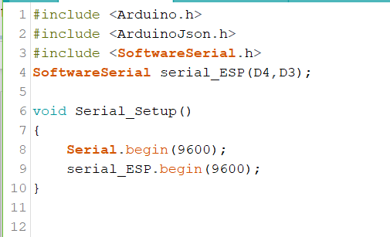

Code khai báo kết nối

Code đọc dữ liệu từ Arduino của ESP8266

int Serial_GetData()

{

String data_uart;

if (serial_ESP.available())

{

data_uart = serial_ESP.readString();

Serial.println(data_uart);

}

else

{

return -1;

}

if (data_uart.length() > 0)

{

StaticJsonDocument<200> doc;

DeserializationError error = deserializeJson(doc, data_uart);

if (error) {

Serial.print(F("deserializeJson() failed: "));

Serial.println(error.c_str());

return -1;

}

float t1 = doc["t1"];

float t2 = doc["t2"];

float t3 = doc["t3"];

float t4 = doc["t4"];

float t5 = doc["t5"];

int d1 = doc["d1"];

int d2 = doc["d2"];

int d3 = doc["d3"];

int d4 = doc["d4"];

int d5 = doc["d5"];

temp1_c = t1;

temp2_c = t2;

temp3_c = t3;

temp4_c = t4;

temp5_c = t5;

position_1 = d1;

position_2 = d2;

position_3 = d3;

position_4 = d4;

position_5 = d5;

}

return 1;

}

1. Code kết nối internet của ESP8266

#include <ESP8266WiFi.h>

#include <ESP8266WiFiMulti.h>

#include <ESP8266HTTPClient.h>

#include <WiFiClient.h>

void Wifi_Setup()

{

Serial.println();

Serial.println();

Serial.print("Connecting to ");

Serial.println(ssid);

/* Explicitly set the ESP8266 to be a WiFi-client, otherwise, it by default,

would try to act as both a client and an access-point and could cause

network-issues with your other WiFi-devices on your WiFi-network. */

WiFi.mode(WIFI_STA);

WiFi.begin(ssid, password);

while (WiFi.status() != WL_CONNECTED) {

delay(500);

Serial.print(".");

}

Serial.println("");

Serial.println("WiFi connected");

Serial.println("IP address: ");

Serial.println(WiFi.localIP());

}

void Server_PostPosition(float d1_yn, float d2_yn, float d3_yn, float d4_yn, float d5_yn, String host = LOCALHOST)

{

host += "esp-post-position.php?";

host += "d1=" + String(d1_yn);

host += "&d2=" + String(d2_yn);

host += "&d3=" + String(d3_yn);

host += "&d4=" + String(d4_yn);

host += "&d5=" + String(d5_yn);

Serial.print("connecting to ");

Serial.println(host);

WiFiClient client;

HTTPClient http;

Serial.print("[HTTP] begin...\n");

if (http.begin(client, host)) { // HTTP

Serial.print("[HTTP] GET...\n");

// start connection and send HTTP header

int httpCode = http.GET();

// httpCode will be negative on error

if (httpCode > 0)

{

} else

{

Serial.printf("[HTTP] GET... failed, error: %s\n", http.errorToString(httpCode).c_str());

}

http.end();

} else {

Serial.printf("[HTTP} Unable to connect\n");

}

}

void Server_PostTemperature(float t1_c, float t2_c, float t3_c, float t4_c, float t5_c, String host = LOCALHOST)

{

host += "esp-post-temperature.php?";

host += "t1=" + String(t1_c);

host += "&t2=" + String(t2_c);

host += "&t3=" + String(t3_c);

host += "&t4=" + String(t4_c);

host += "&t5=" + String(t5_c);

Serial.print("connecting to ");

Serial.println(host);

WiFiClient client;

HTTPClient http;

Serial.print("[HTTP] begin...\n");

if (http.begin(client, host)) { // HTTP

Serial.print("[HTTP] GET...\n");

// start connection and send HTTP header

int httpCode = http.GET();

// httpCode will be negative on error

if (httpCode > 0)

{

} else

{

Serial.printf("[HTTP] GET... failed, error: %s\n", http.errorToString(httpCode).c_str());

}

http.end();

} else {

Serial.printf("[HTTP} Unable to connect\n");

}

}

void Server_PostInOut(String rfid_Str, String host = LOCALHOST)

{

host += "esp-post-in-out.php?";

host += "rfid=" + rfid_Str;

Serial.print("connecting to ");

Serial.println(host);

WiFiClient client;

HTTPClient http;

Serial.print("[HTTP] begin...\n");

if (http.begin(client, host)) { // HTTP

Serial.print("[HTTP] GET...\n");

// start connection and send HTTP header

int httpCode = http.GET();

// httpCode will be negative on error

if (httpCode > 0) {

// HTTP header has been send and Server response header has been handled

Serial.printf("[HTTP] GET... code: %d\n", httpCode);

// file found at server

if (httpCode == HTTP_CODE_OK || httpCode == HTTP_CODE_MOVED_PERMANENTLY) {

String payload = http.getString();

Serial.println(payload);

}

} else {

Serial.printf("[HTTP] GET... failed, error: %s\n", http.errorToString(httpCode).c_str());

}

http.end();

} else {

Serial.printf("[HTTP} Unable to connect\n");

}

}

int Server_GetNumberCar(String host = LOCALHOST)

{

host += "get-number-car.php";

Serial.print("connecting to ");

Serial.println(host);

WiFiClient client;

HTTPClient http;

Serial.print("[HTTP] begin...\n");

if (http.begin(client, host)) { // HTTP

Serial.print("[HTTP] GET...\n");

// start connection and send HTTP header

int httpCode = http.GET();

// httpCode will be negative on error

if (httpCode > 0) {

// HTTP header has been send and Server response header has been handled

Serial.printf("[HTTP] GET... code: %d\n", httpCode);

// file found at server

if (httpCode == HTTP_CODE_OK || httpCode == HTTP_CODE_MOVED_PERMANENTLY) {

String payload = http.getString();

Serial.println(payload);

return payload.toInt();

}

} else {

Serial.printf("[HTTP] GET... failed, error: %s\n", http.errorToString(httpCode).c_str());

}

http.end();

} else {

Serial.printf("[HTTP} Unable to connect\n");

}

return -1;

}

1. Code đọc cảm biến, gửi lên ESP, đóng mở cửa và hiển thị màn hình của Arduino

#include <ArduinoJson.h>

#include <Wire.h>

#include <LiquidCrystal_I2C.h>

LiquidCrystal_I2C lcd(0x27,16,2); // set the LCD address to 0x27 for a 16 chars and 2 line display

#include <DallasTemperature.h>

// Data wire is plugged into digital pin 2 on the Arduino

#define ONE_WIRE_BUS 13

// Setup a oneWire instance to communicate with any OneWire device

OneWire oneWire(ONE_WIRE_BUS);

// Pass oneWire reference to DallasTemperature library

DallasTemperature sensors(&oneWire);

void setup() {

// Initialize Serial port

Serial.begin(9600);

while (!Serial) continue;

sensors.begin(); // Start up the library

for(int i=8;i<=12;i++)

pinMode(i, INPUT);

// pinMode(12, OUTPUT);

lcd.init();

lcd.backlight();

lcd.setCursor(0,0);

lcd.print("Bai Do Xe");

}

long long lastSend = 0;

float t1, t2, t3, t4, t5;

void loop()

{

if(millis() - lastSend > 3000)

{

sensors.requestTemperatures();

StaticJsonDocument<200> doc;

doc["t1"] = t1 = sensors.getTempCByIndex(0);

doc["t2"] = t2 = sensors.getTempCByIndex(1);

doc["t3"] = t3 = sensors.getTempCByIndex(2);

doc["t4"] = t4 = sensors.getTempCByIndex(3);

doc["t5"] = t5 = sensors.getTempCByIndex(4);

// if(t1 > 50 || t2 > 50 || t3 > 50 || t4 > 50 || t5 > 50 )

// {

// digitalWrite(12, HIGH);

// }

// else

// {

// digitalWrite(12, LOW);

// }

doc["d1"] = !digitalRead(8);

doc["d2"] = !digitalRead(9);

doc["d3"] = !digitalRead(10);

doc["d4"] = !digitalRead(11);

doc["d5"] = !digitalRead(12);

float t_sum = (t1 + t2 + t3 + t4 + t5)/5.0;

lcd.setCursor(0,0);

lcd.print("T*C: ");

lcd.print(t_sum);

lcd.print(" ");

serializeJson(doc, Serial);

lastSend = millis();

}

if(Serial.available() > 0)

{

delay(100);

String data_uart = Serial.readString();

StaticJsonDocument<200> doc;

DeserializationError error = deserializeJson(doc, data_uart);

if (error) {

Serial.print(F("deserializeJson() failed: "));

Serial.println(error.c_str());

return ;

}

int numberCar = doc["car"];

String barrierStr = doc["barrier"];

lcd.setCursor(0, 1);

lcd.print("So cho trong:");

lcd.print(5 - numberCar);

lcd.print("/5 ");

// if()

// {

// lcd.setCursor(0,1);

// lcd.print("Mo cua ra ");

// }

// else

// {

// lcd.setCursor(0,1);

// lcd.print("Dong cua ");

// }

}

}

1. Code hiển thị của trang web PHP

<div class="strt"> <p>Bãi đỗ xe A</p>

<table class="gridtable">

<?php $street ="CITY HALL"; ?>

<tr>

<?php

$sql="SELECT * FROM thong_tin_diem_do WHERE id = \"1\" AND trang_thai = \"1\"";

$result=mysqli_query($conn, $sql);

$count=mysqli_num_rows($result);

if($count==1){

echo "<td style=\"background: Green; color: White; \"><center><h3>A 001</h3><center><img src=\"src/car.png\" /></td>";

$data = mysqli_fetch_array($result);

echo "<td><center><h3>Nhiệt độ ".$data['nhiet_do']." *C</h3><center></td>";

}

else{

$sql="SELECT * FROM thong_tin_diem_do WHERE id = \"1\"";

$result=mysqli_query($conn, $sql);

$count=mysqli_num_rows($result);

$data = mysqli_fetch_array($result);

echo "<td style=\"background: Red; color: White; \"><center><h3>A 001</h3><center><img src=\"src/no_car.png\" /></td>";

echo "<td><center><h3>Nhiệt độ ".$data['nhiet_do']." *C</h3><center></td>";

}

?>

</tr>

<tr>

<?php

$sql="SELECT * FROM thong_tin_diem_do WHERE id = \"2\" AND trang_thai = \"1\"";

$result=mysqli_query($conn, $sql);

$count=mysqli_num_rows($result);

if($count==1){

echo "<td style=\"background: Green; color: White; \"><center><h3>A 002</h3><center><img src=\"src/car.png\" /></td>";

$data = mysqli_fetch_array($result);

echo "<td><center><h3>Nhiệt độ ".$data['nhiet_do']." *C</h3><center></td>";

}

else{

$sql="SELECT * FROM thong_tin_diem_do WHERE id = \"2\"";

$result=mysqli_query($conn, $sql);

$count=mysqli_num_rows($result);

$data = mysqli_fetch_array($result);

echo "<td style=\"background: Red; color: White; \"><center><h3>A 002</h3><center><img src=\"src/no_car.png\" /></td>";

echo "<td><center><h3>Nhiệt độ ".$data['nhiet_do']." *C</h3><center></td>";

}

?>

</tr>

<tr>

<?php

$sql="SELECT * FROM thong_tin_diem_do WHERE id = \"3\" AND trang_thai = \"1\"";

$result=mysqli_query($conn, $sql);

$count=mysqli_num_rows($result);

if($count==1){

echo "<td style=\"background: Green; color: White; \"><center><h3>A 003</h3><center><img src=\"src/car.png\" /></td>";

$data = mysqli_fetch_array($result);

echo "<td><center><h3>Nhiệt độ ".$data['nhiet_do']." *C</h3><center></td>";

}

else{

$sql="SELECT * FROM thong_tin_diem_do WHERE id = \"3\"";

$result=mysqli_query($conn, $sql);

$count=mysqli_num_rows($result);

$data = mysqli_fetch_array($result);

echo "<td style=\"background: Red; color: White; \"><center><h3>A 003</h3><center><img src=\"src/no_car.png\" /></td>";

echo "<td><center><h3>Nhiệt độ ".$data['nhiet_do']." *C</h3><center></td>";

}

?>

</tr>

</table>

</div>

<div class="strt"> <p>Bãi đỗ xe B</p>

<table class="gridtable">

<?php $street ="CITY HALL"; ?>

<tr>

<?php

$sql="SELECT * FROM thong_tin_diem_do WHERE id = \"4\" AND trang_thai = \"1\"";

$result=mysqli_query($conn, $sql);

$count=mysqli_num_rows($result);

if($count==1){

echo "<td style=\"background: Green; color: White; \"><center><h3>B 001</h3><center><img src=\"src/car.png\" /></td>";

$data = mysqli_fetch_array($result);

echo "<td><center><h3>Nhiệt độ ".$data['nhiet_do']." *C</h3><center></td>";

}

else{

$sql="SELECT * FROM thong_tin_diem_do WHERE id = \"4\"";

$result=mysqli_query($conn, $sql);

$count=mysqli_num_rows($result);

$data = mysqli_fetch_array($result);

echo "<td style=\"background: Red; color: White; \"><center><h3>B 001</h3><center><img src=\"src/no_car.png\" /></td>";

echo "<td><center><h3>Nhiệt độ ".$data['nhiet_do']." *C</h3><center></td>";

}

?>

</tr>

<tr>

<?php

$sql="SELECT * FROM thong_tin_diem_do WHERE id = \"5\" AND trang_thai = \"1\"";

$result=mysqli_query($conn, $sql);

$count=mysqli_num_rows($result);

if($count==1){

echo "<td style=\"background: Green; color: White; \"><center><h3>B 002</h3><center><img src=\"src/car.png\" /></td>";

$data = mysqli_fetch_array($result);

echo "<td><center><h3>Nhiệt độ ".$data['nhiet_do']." *C</h3><center></td>";

}

else{

$sql="SELECT * FROM thong_tin_diem_do WHERE id = \"5\"";

$result=mysqli_query($conn, $sql);

$count=mysqli_num_rows($result);

$data = mysqli_fetch_array($result);

echo "<td style=\"background: Red; color: White; \"><center><h3>B 002</h3><center><img src=\"src/no_car.png\" /></td>";

echo "<td><center><h3>Nhiệt độ ".$data['nhiet_do']." *C</h3><center></td>";

}

?>

</tr>

</table>

</div>

</div>

<p class="status">Đỏ -> Đang trống, Xanh -> Đã có xe</p>